Оглавление.
1. Обзор системы.
2. Техническое описание.
3. Правила монтажа.
4. Эксплуатация.
5. Адресация.
6. Введение в STEP-5.
7. Команды языка SТЕР-5.
7.1 Основные команды
7.1.1 Логические операции
7.1.2 Операции памяти
7.1.3 Загрузка и передача.
7.1.4 Функции таймера.
7.1.5 Операции со счетчиками.
7.1.6 Операции сравнения.
7.1.7 Арифметические операции.
7.1.8 Операции с блоками
7.1.9 Специальные операции.
7.2 Дополнительные операции
7.2.1 Операции загрузки.
7.2.2 Операции деблокировки.
7.2.3 Операции контроля битов.
7.2.4 Логические операции со словами.
7.2.5 Операции сдвига.
7.2.6 Операции преобразования.
7.2.7 Декрементирование/инкрементирование
7.2.8 Блокировка/деблокировка прерывания.
7.2.9 Операции обработки.
7.2.10 Операции переходов.
7.2.11 Операции замещения.
7.3 Системные операции.
7.3.1 Операции установки.
7.3.2 Операции загрузки и передачи.
7.3.3 Операции перехода.
7.3.4 Арифметические операции
7.3.5 Особые операции
7.4 Флаги.
7.5 Примеры программ.
7.5.1 Обработка фронта.
7.5.2 Двоичный делитель (Т-триггер).
7.5.3 Генератор сигналов.
8. Программный тест.
9. Диагностика ошибок.
10. Обработка аналоговых значений.
11. Встроенные блоки.
12. Возможности коммуникации.
13. Технические данные.
Рисунки
7.1 Структура аккумуляторов
7.2 Выполнение операции "Загрузка"
7.3 Передача байтов.
7.4 Вывод текущего значения времени (пример)
7.5 Вывод текущего значения счетчика (пример)
7.6 Выполнение операции обработки.
Таблицы
7.1 Обзор логических операций
7.2 Обзор операции памяти
7.3 Обзор операции загрузки и передачи
7.4 Обзор операции таймеров.
7.5 Обзор операции счета.
7.6 Обзор операций сравнения.
7.7 Обзор арифметических операций
7.8 Обзор операции с блоками.
7.9 Обзор специальных операций.
7.10 Операция загрузки.
7.11 Операции деблокировки.
7.12 Обзор операции контроля битов.
7.13 Установка VKE при выполнении операций Р и PN.
7.14 Обзор логических операций со словами.
7.15 Обзор операций сдвига.
7.16 Обзор операций преобразования.
7.17 Декрементирование и инкрементирование.
7.18 Блокировка и деблокировка прерывания.
7.19 Обзор операции обработки.
7.20 Обзор операций переходов.
7.21 Обзор двоичных логических операций.
7.22 Обзор операций запоминания
7.23 Обзор операций загрузки и пересылки.
7.24 Обзор функций счета и времени.
7.25 Операция обработки.
7.26 Обзор операций установки.
7.27 Обзор операций загрузки и передачи.
7.28 Операция перехода.
7.29 Арифметические операции
7.30 Операции обработки
7.31 Операции "ТАК" и "STS".
7.32 Флаги при выполнении операций сравнения.
7.33 Флаги при выполнении арифметических операций.
7.34 Флаги при выполнении логических операций со словами.
7.35 Флаги при выполнении операций сдвига.
7.36 Флаги при выполнении операций преобразования.
7 Команды языка STEP-5
Язык программирования STEP-5 содержит три типа команд:
- Основные операции, включающие в себя функции, можно программировать в программных, шаговых, организационных и функциональных блоках. За исключением операции сложения (+F), вычитания (-F) и организационных операций, все они могут быть введены или выведены на дисплеи программатора во всех трех видах представлении (KOP.FUP или AWL).
- Дополнительные операции содержат сложные функции, как, например, команды замещения, функции контроля, операции сдвига и преобразования.
- Системные операции имеют возможность доступа непосредственно к операционной системе. Их должен использовать только квалифицированный программист.
7.1 Основные команды
В разделах 7.1.1...7.1.9 описаны основные операции с примерами.
7.1.1 Логические операции
В таблице 7.1 приводится обзор логических операций;
далее показаны примеры их использования.
Таблица 7.1 Обзор логических операций
Команда | Операнд |  |  | Описание
0 |  |  |  | Операция "ИЛИ" над функциями 'И'  Выполнение операции ИЛИ над VKE предыдущей и последующей функции И.
U( |  |  |  | Операция "И" вал выражением в скобках  VKE выражения в скобках взаимодействует с VKE предыдущей функции "И".
0( |  |  |  | Операция "ИЛИ" вал выражением в скобках  VKE выражения в скобках взаимодействует с VKE предыдущей функции "ИЛИ".
) |  |  |  | Закрывавшая скобка.  Эта операция завершает выражение в скобках.
U |  |  |  | Операция "И", опрос сигнала на "1"  Результат опроса "1",если соответствующий операнд имеет состояние сигнала "I". В противном случае - результат опроса "0". Этот результат устанавливает VKE в процессоре после выполнения функции "И".1
0 |  |  |  | Операция "ИЛИ", опрос сигнала на "1".  Результат опроса "1",если соответствующий операнд имеет состояние сигнала "I". В противном случае - результат опроса "0". Этот результат устанавливает VKE в процессоре после выполнения операции "ИЛИ".
UN |  |  |  | Операция "И", опрос сигнала на "0"  результат опроса "1",если соответствующий операнд имеет состояние сигнала "0". В противном случае - результат опроса "0". Этот результат устанавливает VKE в процессоре после выполнения операции "и"
ON | ↑  ⏐ | ↑  ⏐ |  | Операция "ИЛИ", опрос сигнала на "0"  результат опроса "1",если соответствующий операнд имеет состояние сигнала "0". В противном случае - результат опроса "I". Этот результат устанавливает VKE в процессоре после выполнения операции "ИЛИ".
Обозначение  Е  А  Н  Т  Z |  | Параметр CPU941 CPU942/943/944 0.0…63.7 0.0…127.7  0.0…63.7 0.0…127.7  0.0…255.7 0.0…255.7  0…127 0…127  0…127 0…127

1. Если опрос следует непосредственно после операции, ограничивающей VKE (первый опрос), то результат опроса воспринимается как новый VKE.

Связь по функции "И"
С помощью этой операции опрашивается одновременность выполнения различных условий.

Пример |  | Схема
На выходе A3. 5 индицируется "1". если на всех входах одновременно присутствует "1".На выходе A3. 5 "0", если хотя бы на одном из входов "0". Количество опросов и последовательность программирования являются произвольными. |  | 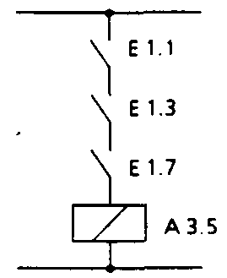
AWL | FUP | KOP
U E 1.1  U E 1.3  U E 1.7  = A 3.5 | 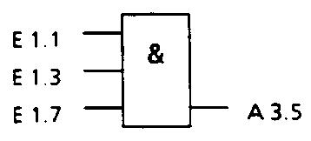 | 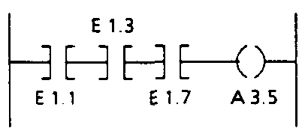

Операция "ИЛИ"
С помощью этой операции выясняется, выполняется ли хотя бы одно из нескольких условия.

Пример |  | Схема
На выходе A3.2 – "1", если по крайней мере на одном из входов "I".  На выходе A3. 2 "0", если на всех входах одновременно "0".  Количество опросов и последовательность программирования произвольны. |  | 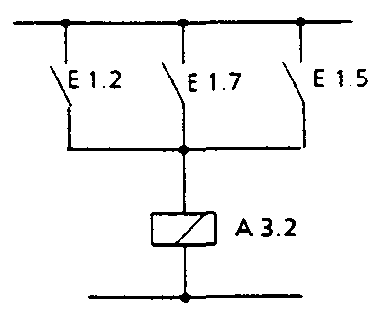
AWL | FUP | KOP
U E 1.2  U E 1.7  U E 1.5  = A 3.2 | 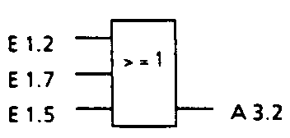 | 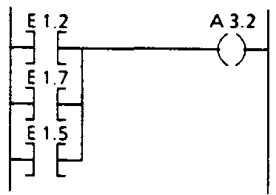

Операция "И" перед "ИЛИ"
Пример |  | Схема
На выходе A3.1 "1", если по крайней мере одна из операций "И" выполнена (имеет на выходе "1"). На выходе A3.1 "0", если ни одна из операций "К" не выполнена. |  | 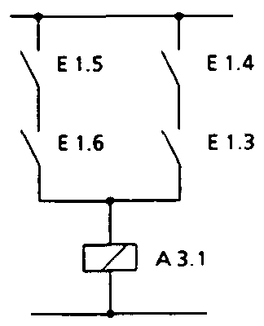
AWL | FUP | KOP
U E 1.5  U E 1.6  0  U E 1.4  U E 1.3  = A 3.1 | 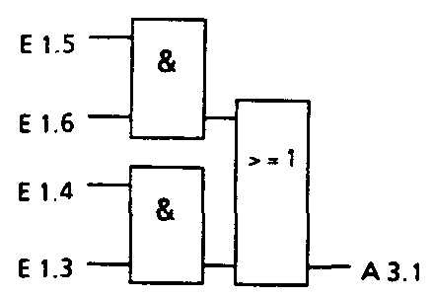 | 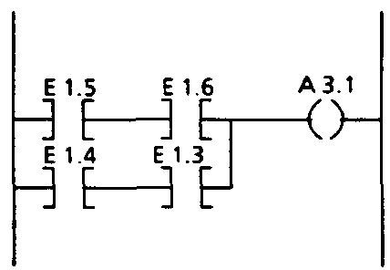

Операция "ИЛИ" перед "И"
Пример |  | Схема
На выходе А2. 1 будет сигнал "1", если выполнено по крайней мере одно из условий:  - на входе 6.0 сигнал "I"  - на входе 6.1 и на одном из входов 6.2 или 6.3 установлен сигнал "1". На выходе А2. 1 будет "0", если ни одна из операций "И" не выполнена. |  | 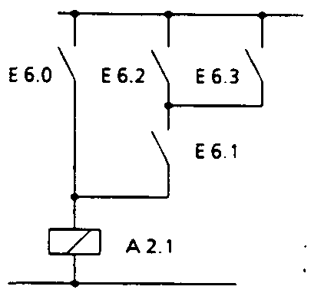
AWL | FUP | KOP
O E 6.0  O  O E 6.1  O  U(  O E 6.2  O E 6.3  )  = A 2.1 | 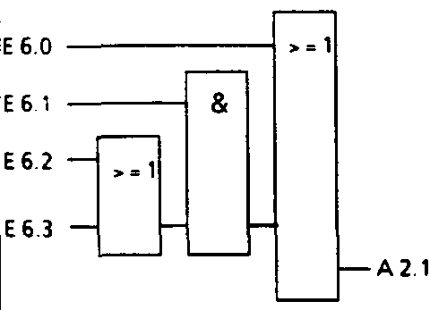 | 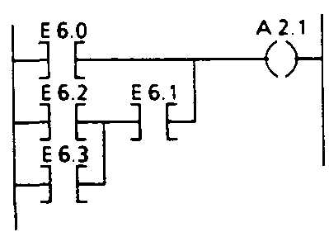

Операция "ИЛИ" перед "И"
Пример |  | Схема
На выходе A3.0 "1", если обе операции "ИЛИ" выполнены.  На выходе A3.0 "0", если не выполнена хотя бы одна операция "ИЛИ" |  | 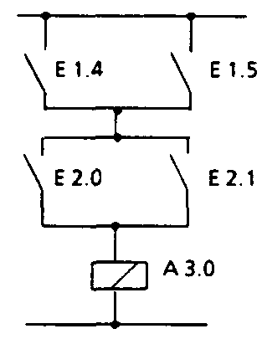
AWL | FUP | KOP
U(  O E 1.4  O E 1.5  )  U(  O E 2.0  O E 2.1  )  = A 3.0 | 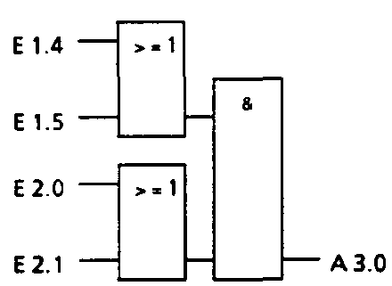 | 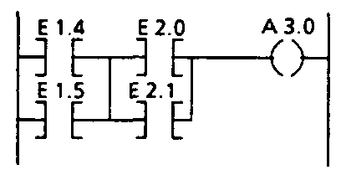

Опрос состояния сигнала "И"
Пример |  | Схема
На выходе A3. 0 "I" только в том случае, если на входе Е1. 5 "1" (нормально разомкнутый контакт активирован), а на входе Е1.6 "0" (нормально замкнутый контакт не активирован). |  | 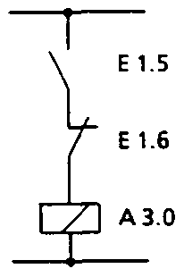
AWL | FUP | KOP
U E 1.5  UN E 1.6  = A 3.0 | 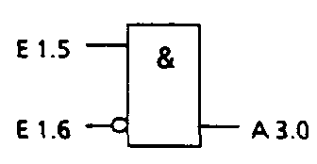 | 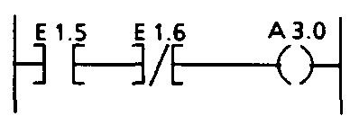

7.1.2 Операции памяти
С помощью операций памяти можно сохранить результат операции, выполненной АЛУ контроллера, в виде состояния сигнала соответствующего операнда. Запоминание может быть динамическим (назначение) или статическим (установка и сброс). Следующая таблица представит Вам обзор отдельных операций;
примеры приведены на последующих страницах.

Таблица 7.2 Обзор операций памяти
Команда | Операнд |  |  | Описание
S |  |  |  | Установка  При первой обработке программы,. если VКЕ="1".то соответствующий операнд устанавливается в состояние "1". Последующее изменение VKE не приводит к изменению этого состояния сигнала.
R |  |  |  | Сброс  При первой обработке программы, если VKE="1" соответствующий операнд будет установлен в состояние "0". Последующее изменение VKE не приводит к изменению этого состояния сигнала.
* | ↑  ⏐ | ↑  ⏐ |  | Назначение  При каждом цикле выполнения программы соответствующий операнд будет устанавливаться в состояние согласно текущему состоянию VKE.
Обозначение  Е  А  М |  | Параметр CPU941 CPU942/943/944 0.0…63.7 0.0…127.7  0.0…63.7 0.0…127.7  0.0…255.7 0.0…255.7

BS-триггер (элемент памяти) для запоминания состояния сигнала
Пример |  | Схема
Сигнал "1" на входе Е2.7 вызывает установку элемента памяти A3. 5 в состояние "1".  Если состояние сигнала на входе Е2.7 изменится на "0", то это не повлияет на состояние RS-триггера, т.е. запоминается предыдущее состояние. Появление "1" на входе Е1.4 приводит к сбросу RS-триггера. Если состояние сигнала на входе Е1.4 изменится на "0", то это не повлияет на состояние триггера, т.е. запоминается предыдущее состояние. При одновременном поступлении "1" на оба входа - установки (Е2.7) и сброса (Е1.4) - приоритет у последнего опроса, т.е. в данном случае у сброса (Е1.4). |  | 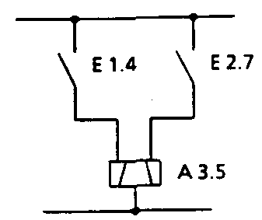
AWL | FUP | KOP
U E 2.7  S A 3.5  U E 1.4  O E 2.1  R A 3.5  NOP 0 | 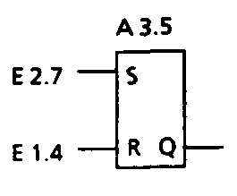 | 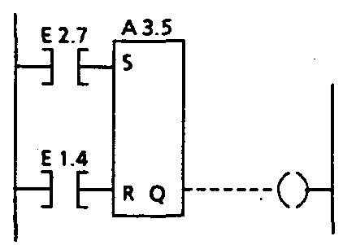

* Команда NOP 0 используется в том случае, если программу потребуется представлять в КОР или FUP на PG675/PG670. При программировании RS-триггера в КОР или FUP эта операция заносится в программу автоматически.
BS-триггер (элемент памяти) для запоминания состояния сигнала в маркере.
Пример |  | Схема
Сигнал "1" на входе Е2. 6 вызывает установку элемента памяти М1.7 в состояние "1".  Если состояние сигнала на входе Е2. 6 изменится на "0", то это не повлияет на состояние М1.7,т.е. запоминается предыдущее состояние.  Появление "1" на входе Е1.3 приводит к сбросу элемента (состояние "0^{й}). Если состояние сигнала на входе Е1. 3 изменится на "0", то это не повлияет на состояние М1.7 . т.е. запоминается предыдущее состояние.  Состояние маркера опрашивается и передается на выход A3.4 |  | 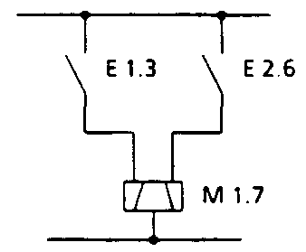
AWL | FUP | KOP
U E 2.6  S M 1.7  U E 1.3  R M 1.7  U A 1.7  = A 3.4 | 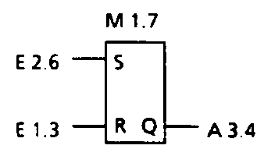 | 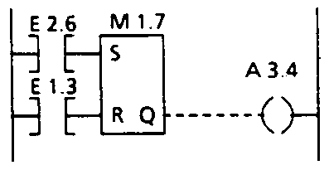

7.1.3 Загрузка и передача
С помощью операции загрузки и передачи Вы можете обмениваться данными между различными областями операндов: значения таймеров и счетчиков могут подготавливаться для дальнейшей обработки;
постоянные значения (константы) загружаются для дальнейшей обработки.
Поток информации идет косвенно через аккумуляторы AKKU1 и AKKU2-Аккумуляторы - специальные регистры в ЦПУ, служащие в качестве буферной памяти. В ПК S5-115 оба они имеют длину по 16 бит. Структура аккумуляторов показана на следующем рисунке.
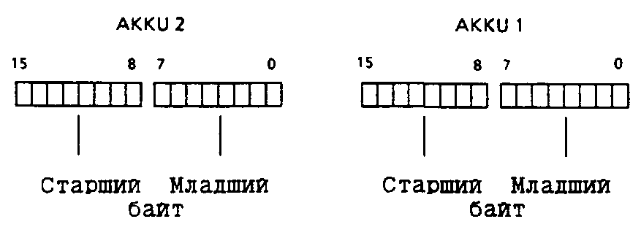
Рис 7.1 Структура аккумуляторов
Допустимые операнды могут загружаться и передаваться в виде байтов или слов. При байтовом обмене информация выравнивается по правому краю, т.о, занимается младший байт, остальные биты заполняются нулями. Информацию в обоих аккумуляторах можно обрабатывать различными путями. Операции загрузки и передачи выполняются независимо от состояния VKE. Эти операции можно программировать в графическом представлении только в связи с операциями таймеров и счетчиков; все остальные операции возможны только в представлении AWL.

Различные операции собраны в следующей таблице. В дальнейшем Вы найдете примеры к этой теме.
Таблица 7.3 Обзор операции загрузки и передачи

Команда | Операнд |  |  | Описание
L |  |  |  | Загрузка  Содержимое операнда.независимо от VKE.  копируется в аккумулятор AKKU1.  VKE не устанавливается.
Передача
Содержимое аккумулятора AKKU1
независимо от состояния. VKE.загружается в операнд.
VKE не устанавливается.
T | ↑  ⏐ | ↑  ⏐ |  | Загрузка кодированная  Двоичное значение таймеров или счетчиков независимо от VKE загружается в аккумулятор AKKU1 в коде BCD
Обозначение  ЕВ  EV  АВ  AV  НВ  HV  DR  DL  DW  Т1  21  РВ  PV  КИ1  КН1  KFl  KYl  KB1  KCl  KTl  KY1 |  | Параметр CPU941  0..... 63 0.....  62 0..... 63  0..... 62 0  255 0. ... 254  0.... 255  0…255  0…255  0...127  0...127  0...63  128…255  0…62  128…254  любая комбинация битов (1ббит)  0…ffff  32768…+32767  0…255 каждый байт  0... 255.  2 любых алфавитно-цифровых символа  0.0… 999.  30…999 |  |  | CPU942/943/944  0…127  0…126  0…127  0…126  0…255  0…254  0…255  0... 255  0…255  0…127  0…127  0...127  128…255  0…126  128…254  любая комбинация битов (16бит)  0…FFFF  -32768…+32767  0… 255 каждый байт  0… 255 2 любых алфавитно-цифровых символа  0.0…999.3  0…999

1. Не для операции "Передача".
Загрузка:
При загрузке информация из текущей области памяти, например, из РАЕ. копируется в аккумулятор AKKU1. Предыдущее содержимое AKKU1 сдвигается в AKKU2. Предыдущее содержимое AKKU2 теряется.
Пример: Два следующих друг за другом байта (ЕВ7 и ЕВ8) загружаются из РАЕ в аккумулятор. РАЕ при этом не изменяется (→ рисунок 7.2).
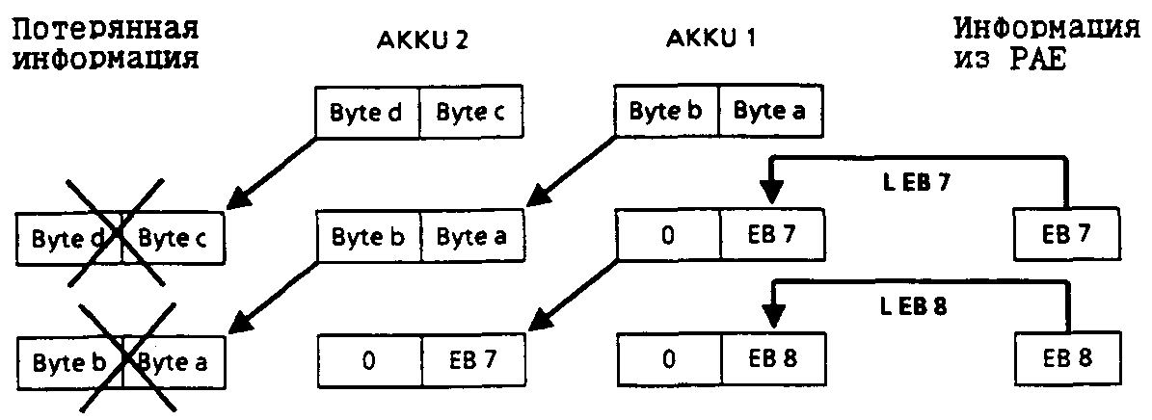
Рис 7.2 Выполнение операции "Загрузка"
Передача:
При передаче информация из аккумулятора 1 копируется в соответствующую область памяти, например в РАА. Содержимое AKKU1 при этом не изменяется.
При передаче в область цифровых выходов соответствующий байт или слово в РАА автоматически актуализируется.
Пример: На рисунке 7.3 показано как байт А - младший байт в AKKU1 - перелается в АВ5.
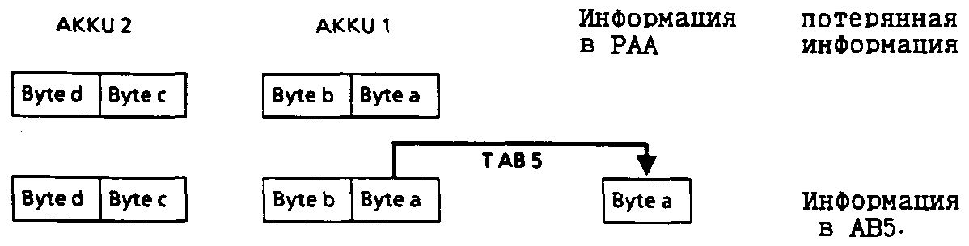
Рис 7.3 Передача байтов.

Операции загрузки и пересылки значений времени
(см. также операции таймеров и счетчиков)
Пример |  | Схема
Программатор автоматически записывает соответствующие команды загрузки и пересылки в программу пользователя.Содержимое ячейки памяти, адресованой таймером Т10.переносится в аккумулятор 1. Затем содержимое аккумулятора 1 переводится в область изображения процесса по адресу выходного слова AV62-В этом примере содержимое таймера можно просмотреть в двоичном коде по адресу выходного слова AV62. Выходы таймера DU и DE - это цифровые выходы. Время задается в двоичном коде на выходе DU и в BCD-коде на выходе DE- |  | 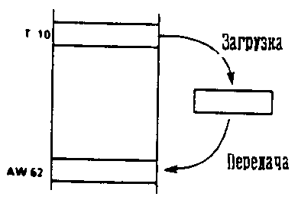
AWL | FUP | KOP
U E 5.0  L EW 2.2  SI T 10  NOP0  L T 10  T AW 62  NOP0  NOP0 | 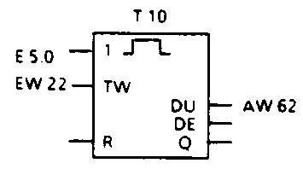 | 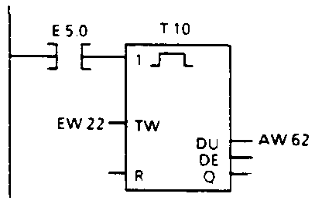

Операции загрузки и пересылки значений времени (кодированных)
Пример |  | Схема
Содержимое ячейки памяти.адресованное с помощью Т 10, кодированное в виде BCD загружается в AKKU1.B дальнейшем операция передачи переносит содержимое AKKU1 в ячейку памяти области отображения процесса, адресованную с помощью AV50-В графическом виде представления программы КОР и FUP операцию кодирования можно выполнять только косвенно, через установку выхода DE таймера или счетчика. При представлении в виде AVL эту команду можно выполнять отдельно. |  | 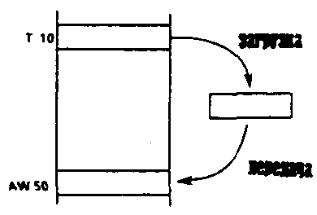
AWL | FUP | KOP
U E 5.0  L EW 2.2  SI T 10  NOP0  NOP0  L T 10  T AW 50  NOP0 | 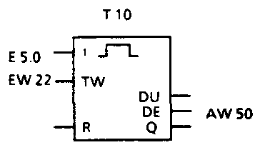

7.1.4 Функции таймера.
С помощью операций таймеров можно управлять временными процессами в программе. В следующей таблице собраны операции таймеров. Примеры приведены на последующих страницах.
Таблица 7.4 Обзор операций таймеров.

Команда | Операнд |  |  | Описание
SI |  |  |  | Запуск таймера в виде импульса.  Время запускается по переднему Фронту VKE При VKE="0" время устанавливается в '*0". Пока выполняется опрос по сигналу "1", считается время.
SV |  |  |  | Запуск таймера в виде удливевного импульса  Время запускается по переднему фронту VKE-При VKE="0" время остается без I изменений.Пока выполняется опрос по сигналу "1",считается время.
SE |  |  |  | Запуск таймера в виде задержки включения  Время запускается по переднему фронту VKE. При VKE="0" время устанавливается в "0". Пока выполняется опрос по сигналу "1", считается время-
SS |  |  |  | Запуск таймера в виде задержки включения с запоминанием  Время запускается по переднему фронту VKE- При VKE="0" время остается без изменений. Пока выполняется опрос по сигналу "1". считается время. Состояние сигнала "0",если время сброшено с помощью команды R.
SA |  |  |  | Запуск таймера в качестве задержки выключения  Таймер запускается по заднему фронту VKE. При VKE="1" время остается на начальном значении. Пока VKE на входе = "1" или пока идет счет времени.на выходе таймера состояние "1".
R | ↑  ⏐ | ↑  ⏐ |  | Сброс таймера  Таймер сбрасывается на начальное значе-,ние пока VKE=1 -Опрос идет по состоянию iсигнала "0" пока время сброшено или пока не запушено.
Обозначение  Т |  | Параметр  0…127

Загрузка параметров таймеров
Операции вызывают внутренний задатчик времени. При запуске таймерной операции, слово, находящееся в аккумуляторе AKKU1 воспринимается как значение времени. Поэтому сначала надо загрузить значение времени в аккумулятор.
Задатчик времени может быть загружен с помощью

 | КT | константа таймера
или | DW  EW  AV  HW | слово  слово  слово  слово | данных  входов  выходов  маркеров | при этом данные должны быть представлены в BCD-коде.

Константа времени загружается:
Следующий пример показывает загрузку константы времени 40с.
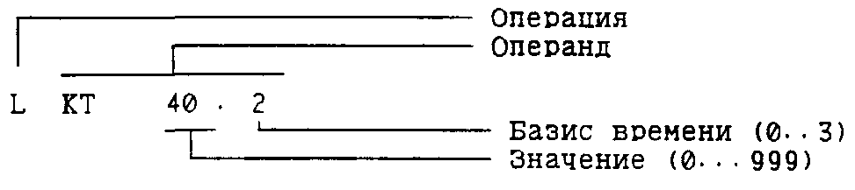
Код для базиса времени:
Базис | 0 1 2 3
Фактор | 0,01с 0,1с 1с 10с

Пример : КТ40-2 Соответствует 40 х 1с.
Допуска:
Временные значения имеют допуска в зависимости от базиса времени.
Пример | Операнд | Интервал времени
Возможности установки для времени 40 с | КТ400.1  КТ40.2  КТ4.3 | 400 Х 0,1с ± 0,1с  40 Х 1с ± 1C  4 Х 10с ± 10C | 39,9…40,1с  39……41с  30……50с.

Указание:
Всегда используйте наименьший из возможных временных базисов.

Загрузка значения времени как слова входов, выходов, маркеров или данных
Команда | загрузки | L | DW | 2

В слово данных 2 заносится значение времени 638сек в BCD-коде. Биты 14 и 16 для задания времени не используются.
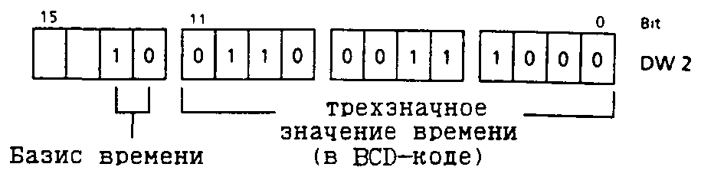
Код для базиса времени:
Базис | 00 01 10 11
Фактор | 0,01с 0,1с 1с 10с

Слово данных 2 может быть описано из программы управления.
Пример : Значение 270х100мс должно быть загружено в слово данных 2 блока данных 3-
А | DB3
L | КТ270.1
Т | DW2

Вывод текущего значения времени
( Значение времени в опрашиваемом таймере.)
Текущее значение времени можно загрузить с помощью команды загрузки в аккумулятор AKKU1 и затем обрабатывать дальше (→рис. 7.4).
Для вывода на цифровую индикацию используют операцию "загрузка кодированная".
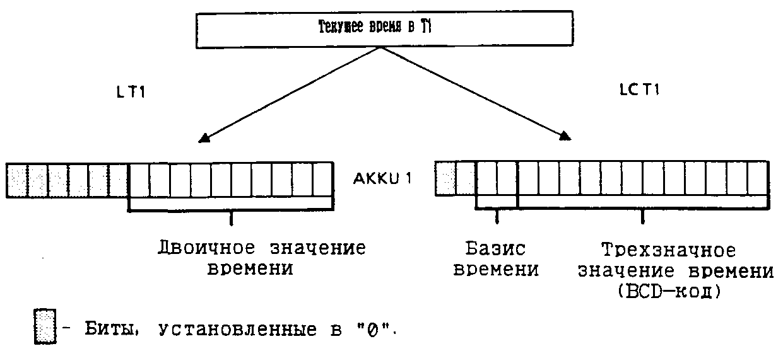
Рис 7.4 Вывод текущего значения времени (пример)

Запуск таймера
Таймеры работают в ПК асинхронно по отношению к выполняемой программе. Установленный таймер во время выполнения программы может обрабатываться. Обработка достигается последовательным опросом таймеров. Между ними, в худшем случае, может находиться обработка всей программы. Таймер не должен, поэтому, запускаться самостоятельно.
Пример:
Схематичное представление | Пояснения
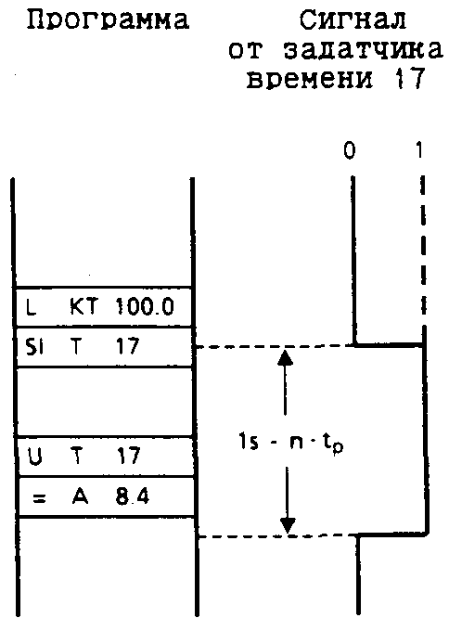 | На рисунке показана N+1 обработ-ка программы после запуска Т17 * Хотя время "коротко" после инструкции "=А8-4" обрабатывается и выход А8- 4 остается установленным при первой после этого обработке программы.данное изменение учитывается.  * КТ100-0 Соответствует 1сек.
n:Количество циклов программы t_{p} : Время цикла программы

Кроме операции "Сброс таймера", все операции с таймерами запускаются при изменении состояния VKE с "0" на "1". После запуска, загруженное значение времени с частотой базиса времени уменьшается на 1 до тех пор, пока не достигнет "0". Если состояние VKE изменилось в то время, пока таймер еще работает, то таймер снова устанавливается на начальное значение и перезапускается. Состояние сигнала таймера может быть опрошено логическими операциями.
Импульс.
Пример
Как только состояние на входе Е3.0 Меняется с "0" на "1".выход 4.0 Устанавливается в "1".
Но выход должен оставаться установленным только 5 сек.
Временная диаграмма |  | Схема
AWL | FUP | KOP
U E 3.0
L KT 50.1
SI T 1
NOP0
NOP0
NOP0
L T 1
= A 4.0

Временная диаграмма |  | Схема
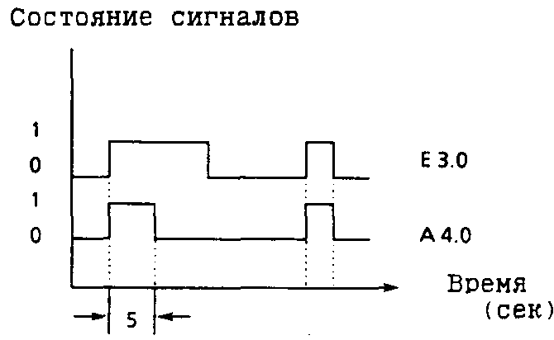 |  | 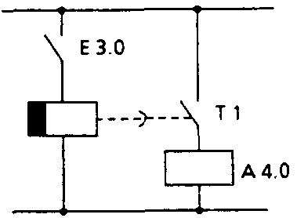
AWL | FUP | KOP
U E 4.0  ZR Z 1  NOP0  NOP0  NOP0  U E 4.2  R Z 1  NOP0  NOP0  U Z 1  = A 2.4 | 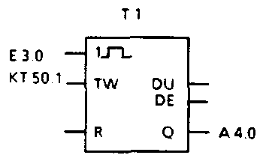 | 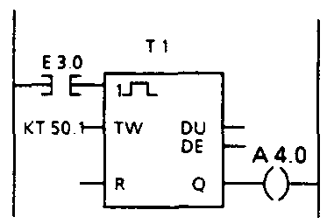

Указание:
Значение времени имеет погрешность, зависящую от базиса времени.

Удлиненный импульс Пример
Как только сигнал на входе Е3.1 становится равным "I".выход Е4.1 устанавливается в состояние "1" на время, определенное словом входов EW15.
Временная диаграмма |  | Схема
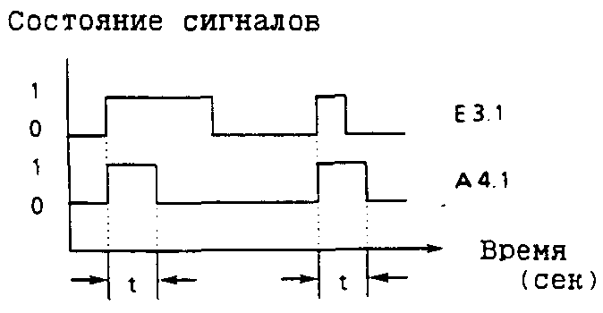 |  | 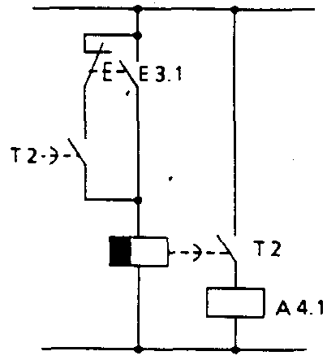
AWL | FUP | KOP
U E 3.1  L EW 15  SV T 2  NOP0  NOP0  NOP0  U T 2  = A 4.1 | 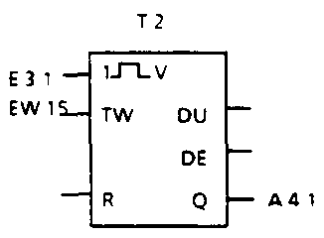 | 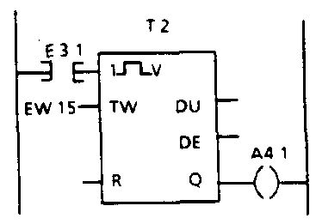

Задержка включения.
Пример
Выход А4.2 устанавливается в состояние "1" через 9сек после появления сигнала "1" на входе ЕЗ.5 и остается в таком положении до тех пор, пока на входе сигнал "1".
Временная диаграмма |  | Схема
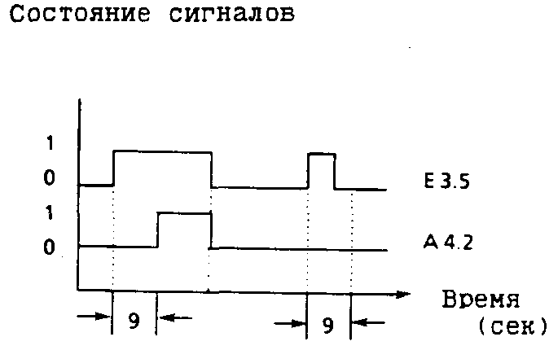 |  | 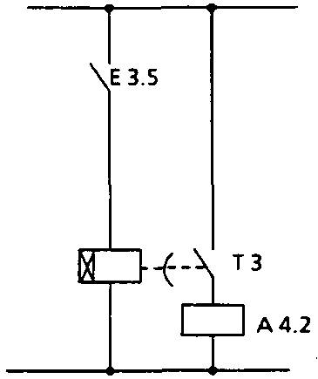
AWL | FUP | KOP
U E 3.5  L KT 9.2  SE T 3  NOP0  NOP0  NOP0  U T 3  = A 4.2 | 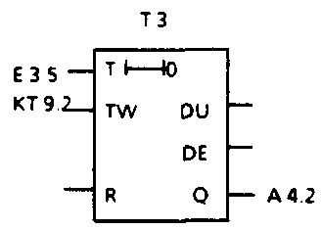 | 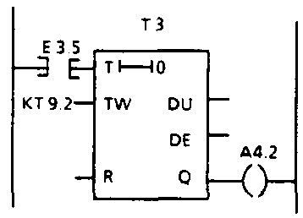

Указание:
Значение времени "9сек" имеет наименьшую погрешность, если установка таймера была сделана с помощью инструкции "L КТ 900.0".
Установка задержки включения с запоминанием и сброс.
Пример
Выход 4.3 устанавливается в "1" через 5сек после установки входа ЕЗ.З. Другие изменения состояния сигнала на входе ЕЗ-3 не имеют влияния на выход. С помошью входа Е3.2 таймер Т4 сбрасывается в начальное состояние, и выход А4.3 устанавливается в "0".
Временная диаграмма |  | Схема
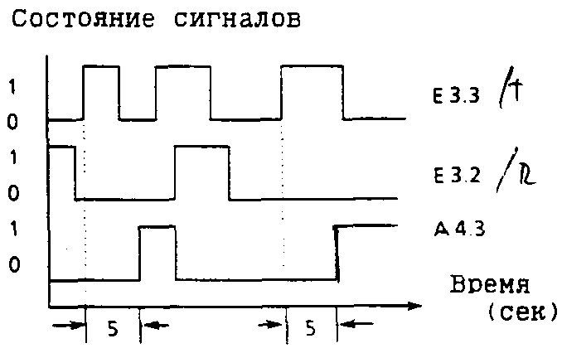 |  | 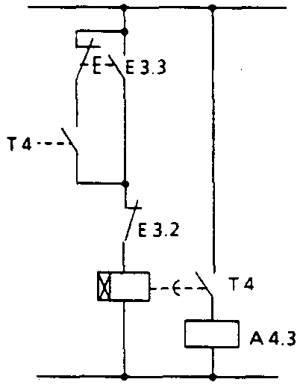
AWL | FUP | KOP
U E 3.3  L KT 50.1  SS T 4  U E 3.2  R T 4  NOP0  NOP0  U T 4  = A 4.3 | 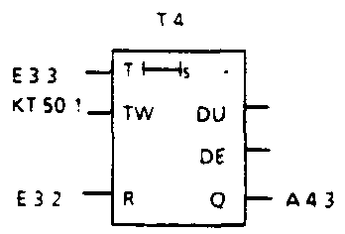 | 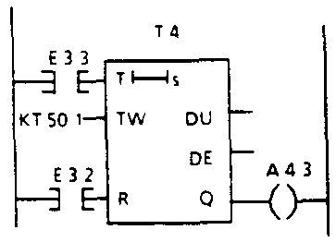

Указание:
Значение времени имеет погрешность в зависимости от базиса времени.
Задержка выключения
Пример
Выход А4.4 устанавливается с задержкой "t" по отношению к сигналу на входе Е3.4. Время задержки определяется содержимым в слове маркеров МW13.
Временная диаграмма |  | Схема
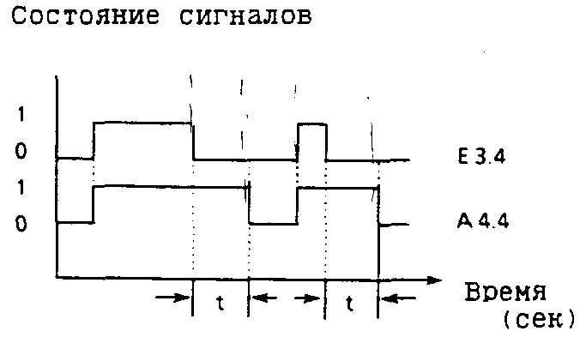 |  | 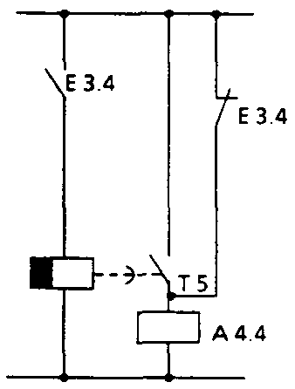
AWL | FUP | KOP
U E 3.4  L MW 13  SA T 5  NOP0  NOP0  U T 5  = A 4.4 | 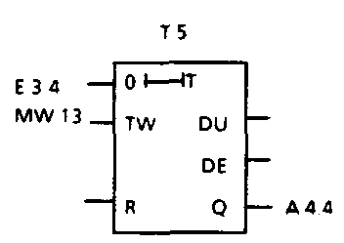 | 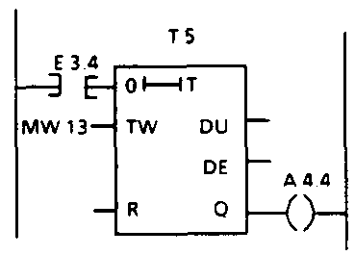

7.1.5 Операции со счетчиками.
С помощью операций счета выполняется задание счета непосредственно от ЦПУ. Имеется возможность счета, как на сложение, так и на вычитание. Область счета лежит между 0 и 999 (три декады). В следующей таблице приводится обзор операции со счетчиками. Затем приводятся различные примеры.
Таблица 7.5 Обзор операции счета.
Команда | Операнд |  | Описание
S |  |  | Установка счетчика  Счетчик устанавливается по положительному фронту VKE.
R |  |  | Сброс счетчика  Счетчик остается установленным в "0" до тех пор, пока VKE=1.
ZV |  |  | Счет вперед.  При положительном фронте сигнала значение содержимого счетчика увеличивается на 1. При VKE=0 значение счетчика остается без изменений.
ZR | ↑  ⏐  ⏐ | ↑  ⏐  ⏐ | Счет назад.  При положительном фронте сигнала значение содержимого счетчика уменьшается на 1. При VKE=0 значение счетчика остается без изменении.
Обозначение  Z |  | Параметр  0....127

Загрузка значения счетчика
Операции со счетчиками обращаются к внутренним счетчикам. При установке счетчика, значение данных, находящееся в аккумуляторе AKKU1.воспринимается как значение счетчика. Поэтому, сначала в аккумулятор следует загрузить значение счетчика.
Счетчики могут быть загружены с помощью:
KZ | константа счетчика
DW  EW  AW  MW | или  слово  слово  слово  слово | данных  входов  выходов  маркеров | при этом данные должны быть представлены в BCD-коде
.
Константа счетчика может, загружается:
Следующий пример показывает загрузку константы счетчика 37.
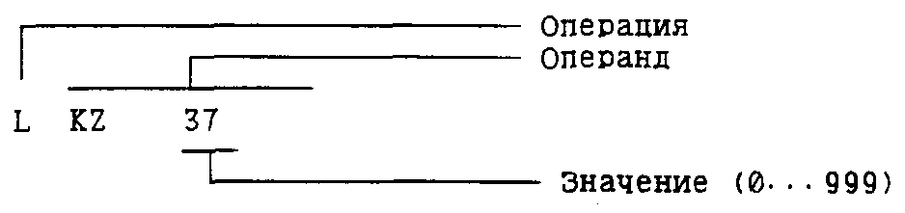

Загрузка значения счетчика как слова входов, выходов, маркеров или данных:
Команда загрузки | L | DW | 3
В слово данных 3 заносится значение счетчика 410 в виде BCD-кола. Биты с 12 по 15 для задания значения счетчика не используются.
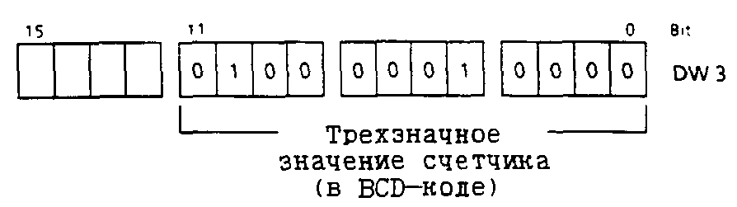
Опрос счетчика
Состояние счетчика может быть опрошено с помощью логических команд (например, U Zx). Пока значение счетчика не равно нулю, результатом опроса будет "1".
Выдача текущего состояния счетчика.
Текущее значение счетчика можно загрузить с помощью команды загрузки в аккумулятор AKKU1 и затем обрабатывать дальше (→рис. 7.5).
Для вывода на цифровую индикацию используют операцию "Загрузка кодированная".
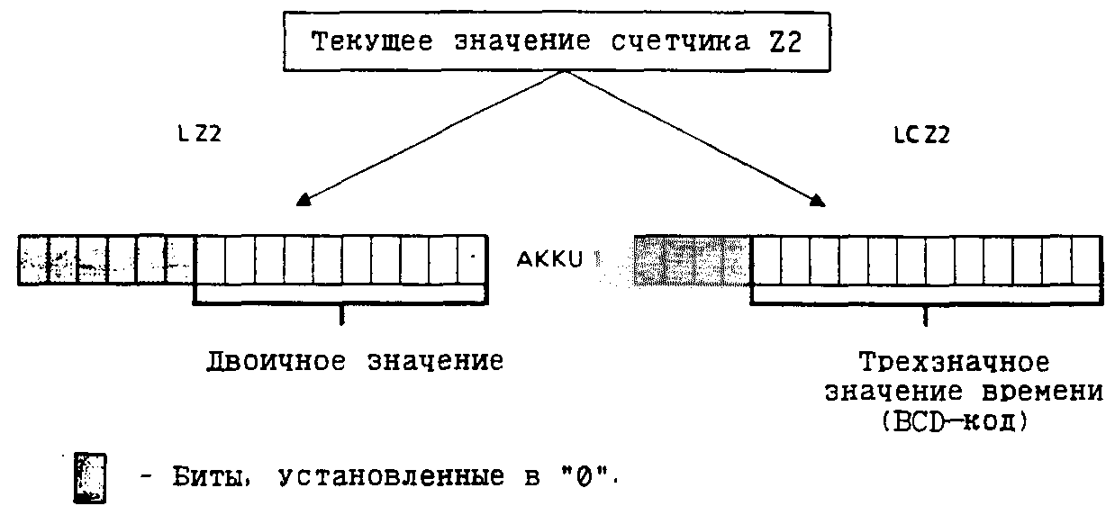
Рис 7.5 Вывод текущего значения счетчика (пример)

Установка счетчика "S" и счет на вычитание "ZR".
Пример:
Счетчик Z1 устанавливается при включении входа Е4.1 (S=установка)
в состояние 7. После этого на выходе А2.5 появляется "1".
При каждом переключении входа Е4-0 (ZR=обратный счет) значение
содержимого счетчика уменьшается на 1.
Выход устанавливается в "0", если значение счетчика равно "0".

Времееная диограмма |  | Схема
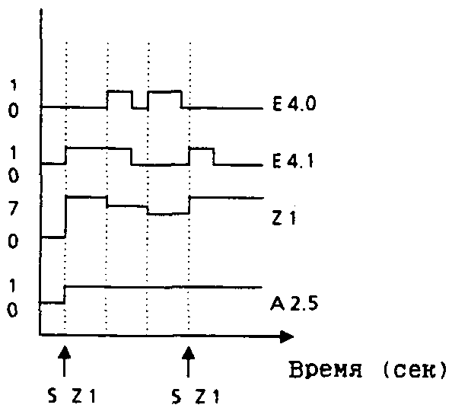 |  | 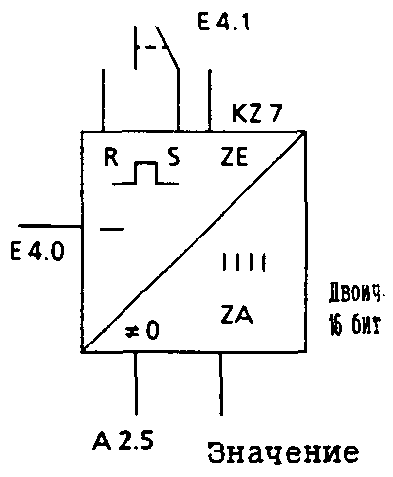
AWL | FUP | KOP
U E 1.2  U E 1.7  U E 1.5  = A 3.2 | 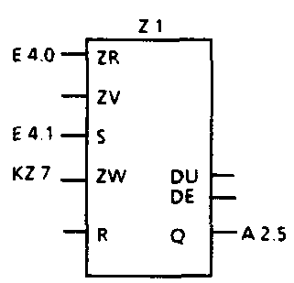 | 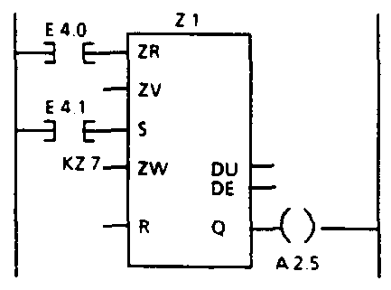

Сброс счетчика "В" и счет на сложение "ZV.
Пример:
При переключении входа Е4.0 значение содержимого счетчика Z1 увеличивается на 1. Когда на входе Е4.2 будет сигнал "1", значение счетчика сбрасывается в "0". По инструкции опроса U Z1 на выходе А2.4 будет сигнал "1", если значение содержимого счетчика отлично от "0".

Времееная диограмма |  | Схема
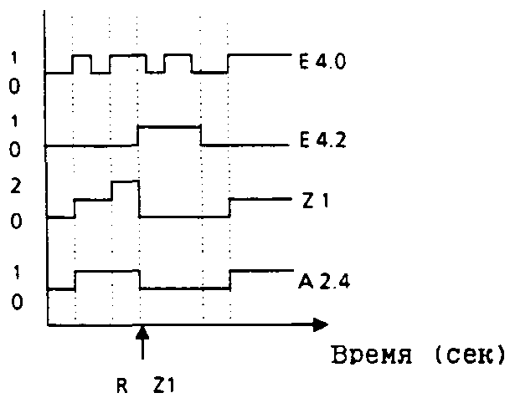 |  | 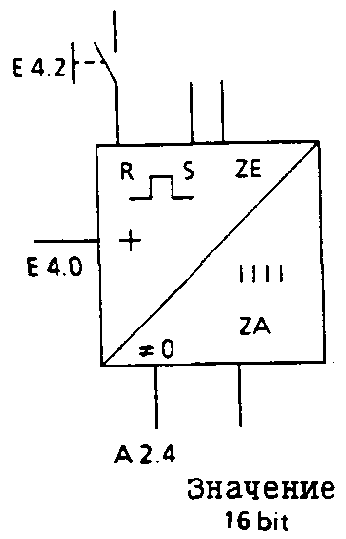
AWL | FUP | KOP
U E 1.2  U E 1.7  U E 1.5  = A 3.2 | 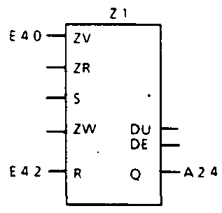 | 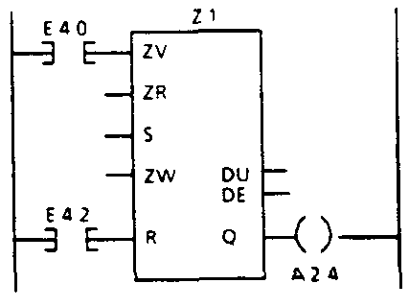

7.1.6 Операции сравнения
С помощью операций сравнения можно сравнить между собой содержимое двух аккумуляторов. Содержимое аккумуляторов при этом не изменяется. Отдельные операции сведены в таблицу. Далее на примерах объясняется их действие.
Таблица 7.6 Обзор операций сравнения.
Команда | Операнд |  | Описание
! = F |  |  | Сравнение на равенство  Содержимое аккумуляторов интерпретируется как набор битов и выполняется сравнение на равенство.
> < F |  |  | Сравнение на неравенство  Содержимое аккумуляторов интерпретируется как набор битов и выполняется сравнение на неравенство.
> F |  |  | Сравнение на больше  Содержимое аккумуляторов интерпретируется как числа с фиксированной точкой. Опрос исследует- больше или нет число в аккумуляторе 2 . чем число в аккумуляторе .
> = F |  |  | Сравнение на больше или равно  Содержимое аккумуляторов интерпретируется как числа с фиксированной точкой. Исследуется - не меньше ли число в аккумуляторе 2. чем число в аккумуляторе 1.
< F |  |  | Сравнение на меньше  содержимое аккумуляторов интерпретируется как числа с фиксированной точкой. Опрос исследует- меньше ли число в аккумуляторе 2. чем число в аккумуляторе 1.
< = F |  |  | Сравнение на меньше или равно  содержимое аккумуляторов интерпретируется как числа с фиксированной точкой. Опрос исследует- меньше ли или равно число в аккумуляторе 2. чем число в аккумуляторе 1.

Выполнение операции сравнения
Для обработки сравнения двух операндов нужно их последовательно загрузить в аккумуляторы. Выполнение операции не зависит от VKE. Результат операции битовый - VXE устанавливается для дальнейшего выполнения программы. Если сравнение имеет положительный результат, то VKE=1. в противном случае VKE=0-При выполнении операции сравнения, устанавливаются "биты условия" (→ раздел 7.4).
Указание:
Обращайте внимание на одинаковость задания форматов операндов.
Пример: Значение байтов входов 19 и 20 сравниваются между собой. При равенстве устанавливается выход А3.0.
Схема | AWL | FUP/KOP
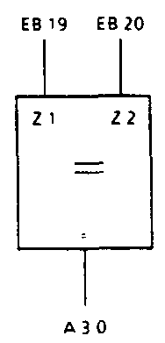 | L ЕВ 19 L ЕВ 20 • =F  А 3.0 | 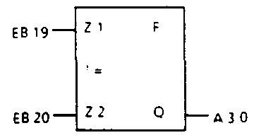

7.1.7 Арифметические операции
С помощью арифметических операций содержимое аккумуляторов интерпретируется как числа с фиксированной точкой, и над этими числами выполняются соответствующие арифметические операции. Результат заносится в аккумулятор AKKU1. В следующей таблице приводятся операции и далее они поясняются на примерах.

Таблица 7.7 Обзор арифметических операций
Команда | Операнд |  | Описание
+ F |  |  | Сложение.  Содержимое обоих аккумуляторов складывается.
- F |  |  | Вычитание.  Содержимое AKKU1 вычитается из содержимого AKKU2

Для умножения и деления в ПК S5-115U имеются встроенные функциональные блоки.
Обработка операций вычислений
Перед выполнением арифметических операций надо оба операнда загрузить в аккумуляторы.
Указание:
Обратите внимание на одинаковость форматов операндов.
Арифметические операции выполняются независимо от VKE. Результат операции заносится в AKKU1 для дальнейшего использования. Содержимое AKKU2 остается без изменений. Операции не влияют на VKE. В зависимости от результата устанавливаются биты индикации условии.
AWL | Пояснения
L Z3  L Z1  +F  T AW12 | Значение счётчика Z3 загружается в AKKU1.  Значение счётчика Z1 загружается в AKKU1. Предыдущее содержимое AKKU1 перемещается в AKKU2.  Содержимое интьерпритируется как 16-ти битное с фиксированной точкой и складываются  Результат – содержимое AKKU1 – передаётся в слово выходов AW12.
Пример работы счётчика

7.1.8 Операции с блоками
С помощью операций с блоками можно задать структурированную обработку программы. После обзора (→Табл. 7.8) приведены примеры операций.
Таблица 7.8 Обзор операций с блоками.
Команда | Операнд |  | Описание
SPA |  |  | Безусловный переход  Независимо от VKE программы, происходит переход в другой блок. VKE остается без изменений.
SPB | ↑  ⏐ | ↑  ⏐ | Переход по условию.  При VKE=1 происходит переход в другой блок.  В противном случае продолжается выполнение программы в текущем блоке.VKE при этом устанавливается в "1".
Обозначение  ОВ  РВ  FB  SB |  | Параметр  0.... 255 *  0....255  0....255  0....255
А |  |  | Вызов блока данных.  Независимо от VKE активируется блок данных.  Выполнение программы не прерывается VKE остается без изменений.
Е | ↑ | ↑ | Создание и стирание блока данных независимо от VKE устанавливается область памяти RAМ для загрузки данных.
Обозначение  DB |  | Параметр  0....255
BE |  |  | Конец блока  Завершение текущего блока независимо от состояния VKE. Программа продолжает выполняться в предыдущем блоке, из которого был сделан переход в текущий блок. VKE  учитывается, но не устанавливается.
ВЕА |  |  | Конец блока безусловный  Независимо от VKE. завершается обработка текущего блока. Программа продолжает выполняться в предыдущем блоке, из которого был сделан переход в текущий блок. VKE учитывается но не устанавливается.
ВЕВ |  |  | Конец блока по условию  При VKE=1 обработка текущего блока завершается. Программа продолжает выполняться в предыдущем блоке, из которого был сделан переход в текущий блок. VKE при смене блока остается без изменений в "1".  При VKE=0 операция не выполняется.  VKE устанавливается в "1" и программа продолжает выполняться дальше без перехода.

* В PG 615 надо сделать предустановку "СИСТЕМНЫЕ КОМАНДЫ: ДА".
Кроме того, помните, что операционная система занимает определенные 0В.
** Длина DB указывается перед выполнением команды в AKKU1. При указании длины 0. DB стирается.
*** Блоки данных DB0 и DB1 зарезервированы для списка адресов блоков и для списка назначения маркеров связи.

Безусловный вызов блока "SPA"
Внутри блока производится вызов другого блока и переход к его обработке, независимо от каких либо условий.

Пример: В FB26 запрограммированы специальные функции. Они могут вызываться и обрабатываться из различных мест программы, например из РВ63.

Выполнение программы | AWL | Пояснения
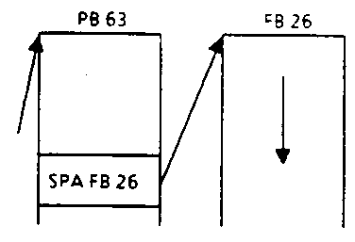 | :::  SPA FB 26  ::: | Команда SPA FB26 обрабатывается в программном блоке 63 для вызова FB26.

Вызов блока по условию "SPB"
Внутри блока производится вызов другого блока и переход к его обработке, если предыдущее условие выполняется (VKE=1).

Пример: В функциональном блоке FB63 запрограммированы специальные функции. Они могут вызываться и обрабатываться по определенным условиям, например в РВ10.

Выполнение программы | AWL | Пояснения
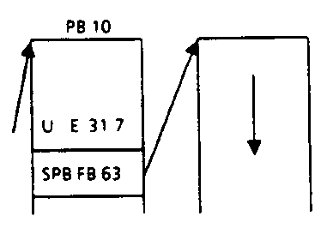 | :::  :::  S Н 1.0  U Е 31.7  SPB FB63  ::: | Команда SPB FB63 обрабатывается в программном блоке 10 для вызова функционального блока FB63, если сигнал на входе Е31.7 Равен "1".

Вызов блока данных "A DB"
Блок данных всегда вызывается, безусловно. Все последующие команды над данными производятся с вызванным блоком данных. С помощью этой операции нельзя создать новый блок данных. Вызываемый блок данных уже должен быть создан до этого.

Пример: В программном блоке РВЗ используются данные, которые запрограммированы в DB10. начиная со слова DV1. Другие данные, например результат вычислений, надо занести в слово данных DW3 блока данных DB20.

Выполнение программы | AWL | Пояснения
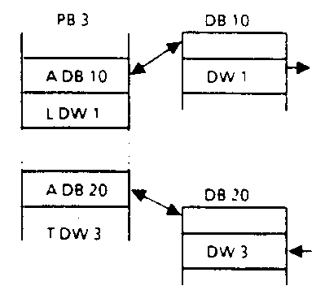 | A DB 10  L DV 1  A DB 20  Т DV 3 | Информация из слова данных DV1 блока данных DB10 загружается в аккумулятор. Содержимое AKKU1 заносится в слово данных ВУЗ блока данных DB20.

Создание и стирание блоков данных.
Инструкция "Е DBx" не вызывает, а создает новый блок данных. Если из этого блока должны использоваться данные, то необходимо его вызвать инструкцией "А DBx".
Перед выполнением инструкции "Е DBx" надо занести в АЖЛ значение количества слов создаваемого блока (→ пример). Если длина блока данных равна 0, то таким образом блок данных стирается, т.е. Удаляется из списка адресов блоков и не может быть больше использован.

Указание:
После стирания, блок остается в памяти контроллера в качестве не действительного блока до тех пор, пока не будет сделано "сжатие памяти ПК (→ раздел 6.4.3).
Если попытаться создать блок данных, который уже имеется, то инструкция "Е DBx" не будет восприниматься !!
Длина создаваемого блока данных любая, но помните, что программатор может обрабатывать блоки только с ограниченной длиной.
Создание блоков данных

Пример | AWL | Пояснения
Без дополнительного использования программатора создается блок данных длиной 128 слов | L KF+ 127  Е DB 5 | Константа в виде числа с фиксированной точкой +127 загружается в AKKU1. одновременно старое содержимое AKKU1 перемещается в AKKU2. В области памяти RAМ ПК создается блок данных DB5 с длиной 128 слов данных (0000) и вносится в список адресов блоков.  При следующей обработке команд- "Е DB 5" этот блок остается без изменений, если содержимое AKKU1 не будет установлено в 0

Стирание блока данных.

Пример | AWL | Пояснения
Должен быть стерт ненужный блок данных | L KF +0  Е DB 5 | Константа в виде числа с фиксированной точкой +0 загружается в AKKU1. одновременно старое содержимое AKKU1 перемешается в AKKU2.  Блок данных DB5 (он должен находиться в области памяти RAМ ПК) объявляется недействительным и исключается из списка адресов блоков.

Инструкция завершения блока "BE"
С помошью инструкции "BE" можно завершить блок; блок данных не нуждается в завершении. Инструкция BE всегда является последней в блоке.
При структурированном программировании выполнение программы после
инструкции BE переходит к предыдущему (вызывающему) блоку.
Результат двоичных логических операций не продолжается в вызывающем блоке.
Пример: Программный блок РВЗ завершается инструкцией "ВЕ".

Выполнение программы | AWL | Пояснения
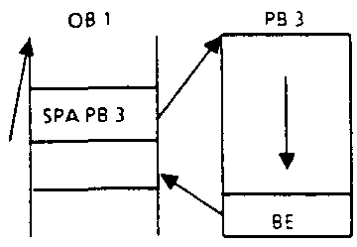 | BE | Инструкция "BE" завершает РВЗ и управление переходит к блоку ОВ1.

Абсолютный переход по адресу возврата "ВЕА"
Операция "ВЕА" осуществляет возврат к предыдущему середины блока. Эта операция может завершать операции FB (→ раздел 7.2.10 и 7.3.4).
Двоичные логические операции не могут продолжаться в вызывающем блоке.

Пример: Обработка FB21 прекращается без опроса VKE.

Выполнение программы | AWL | Пояснения
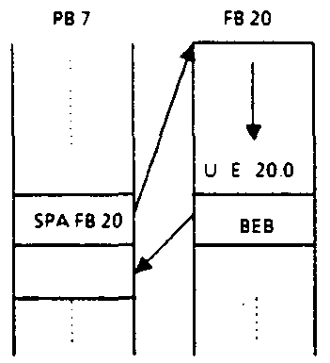 | :  :  :  SPB  BEA  :  :  :  BE | Инструкция "BEA" указывает, что еужно выйти из FB21 и вернуться в РВ8.

Обратный переход по условию "BEB"
Операции"BEB" показывает, что надо выполнить обратный переход к середине блока, если было выполнено предыдущая нулевая VКE, в противном случае продолжается последовательное выполнение программы в блоке.

Пример: Обработка FB20 будет прервана, если VKB установлено в "М".

Выполнение программы | AWL | Пояснения
 | :  :  :  SPB  BEA  :  :  :  BE | Инструкция "BEA" указывает, что еужно выйти из FB21 и вернуться в РВ8.

7.1.9. Специальные операции.
В следующей таблице приводятся остальные основные операции, после этого приводятся примеры.

Таблица 7.9 Обзор специальных операций.
Команда | Операнд |  | Описание
STP |  |  | Стоп в конце обработки программы:  Текущий цикл обработки программы завершается, описывается РАА, а затем переходит в STOP.
КОР 0 |  |  | Нулевая операция:  В памяти RAM ПК слово из 18 бит устанавливаются в "0".
NOP 1 |  |  | Нулевая операция:  В памяти RAM ПК слово из 18 бит устанавливаются в "1".
BLD | ↑ | ↑ | Команда управления отображения на сигнал программатора
Обозначение |  | Параметр  130,131,132,133,255

Указание:
Эти операции можно программировать только в AWL.

Операция STOP
При выполнении операции STP контроллер переходит в состояние останова. Это бывает необходимо при определенных критических условиях системы или при возникновении аппаратных ошибок. При выполнении операции программа управления, без принятия во внимание VKE, выполняется до конца. После этого контроллер по цепочке "STS" переходит в состояние СТОП. ПК можно вывести из состояния СТОП с помощью переключателя режима работ на модуле ЦПУ (STOP → RUN) или перезапустить с помощью программатора.

Нулевые операции
Нулевые операции "NOP" служат для очистки или перезаписи областей памяти.

Команда управления изображением
С помощью команды "BLD" программа в блоках делится на отдельные сегменты.
Команды NOP и BLD используются только для формирования
представлений языка STEP-5 на экране программатора.
На работу ЦПУ эти команды не оказывают никакого влияния.

7.2 Дополнительные операции
Основные операции могут быть использованы во всех блоках. Дополнительные операции дают Вам расширенные возможности по управлению. Для этих операций действуют следующие ограничения:
- Они могут быть использованы только при программировании функциональных блоков:
- Представление дополнительных функций возможно только в виде AWL.
В следующих разделах Вы найдете описание дополнительных функций.
7.2.1 Операции загрузки
Информация загружается в аккумулятор, как и при основной операции загрузки. В таблице 7.10 представлена операция загрузки, и после этого приводится пример ее использования.

Таблица 7.10 Операция загрузки
Команда | Операнд |  | Описание
L | ↑  ⏐ | ↑  ⏐ | Загрузка  Независимо от состояния VKE загрузка в AKKU1 слова из системной области данных
Обозначение  BS |  | Параметр  0...255

Пример | AWL | Пояснения
В слове системных данных SD103 при задержке ответа от модуля записывается адрес неисправного модуля.  "Важный" модуль установлен с начальным адресом 4. При задержке квитирования по этому адресу ЦПУ должно перейти в состояние СТОП.  В противном случае при получении сообщения квитирования, продолжается выполнение программы. Этот пример может быть запрограммирован, например в ОВ24. | L В5 103  L KH F004  <> F  = А 12.0  ВЕВ  STP | В аккумуляторы загружается содержимое системного слова SD 103 и адрес "важного" модуля.  Если обнаруживается их несоответствие, то выход А12.0 устанавливается в "1".  Выполнение программы продолжается в ОВ1 (или в вызываемом блоке)  Если при сравнении обнаруживается полное соответствие значений, ЦПУ переходит в состояние СТОП.

7.2.2 Операции деблокировки.
Операции деблокировки "FR" используются для того, чтобы можно было выполнить без смены фронта следующий набор операций:
- Запуск таймера;
- Установка счетчика;
- Прямой и обратный счет.
Операции деблокировки представлены в таблице 7.11 и пояснены на примерах.

Таблица 7.11 Операции деблокировки.
Команда | Операнд |  | Описание
FR | ↑  ⏐ | ↑  ⏐ | Деблокировка таймера/счетчика  При положительном фронте VKE таймер или счетчик деблокируется. Операция позволяет произвести новый старт таймера, установку и запуск прямого или обратного счета счетчика, если в момент пуска VKE=1.
Обозначение |  | Параметр  0...127  0...127

Пример | AWL | Пояснения
Таймер T2 запускается входом Е2.5 в режиме удлиненного импульса длительностью 5й сек.  Если выход A3. 4 установлен, таймер перезапускается | U Е 2.5  L КТ 5.3  SV Т 2  U T 2  = А 4.2  U A 3.4  FR Т 2  .  .  BE | Запуск таймера T2 в режиме удлиненного импульса длительностью 50 сек. Выход таймера = А4.2  Если на выходе A3. 4 положительный фронт VKE, когда вход Е2.5 установлен, - таймер перезапускается.  Это означает, что выход А4-2 либо остается установленным, пока длится удлиненный импульс, либо устанавливается вновь.  Если вход Е2.4 не установлен в момент положительного фронта A3.4 таймер не перезапускается.

* Это временное значение обладает погрешностью ±10сек. Используйте наименьший из возможных временной базис.
7.2.3 Операции контроля битов
С помошью операции контроля битов можно опросить побитово цифровые операнды и затем обработать их. Они всегда должны стоять в начале логической операции. Таблица 7.12. Содержит обзор операций контроля битов.

Таблица 7.12 Обзор операций контроля битов.
Команда | Операнд |  | Описание
Р |  |  | Опрос бита на состояние "1".  Независимо от VKE опрашивается единичный бит. В зависимости от его состояния устанавливается VKE. (→ табл. 7.13).
PN |  |  | Опрос бита на состояние "0".  Независимо от VKE опрашивается единичный бит. В зависимости от его состояния устанавливается VKE- (→ табл. 7.13).
SU |  |  | Безусловная установка бита.  Независимо от VKE опрашиваемый бит устанавливается в состояние "1".VKE не изменяется.
RU |  |  | Безусловная сброс бита.  Независимо от VKE опрашиваемый бит устанавливается в состояние "0".VKE не изменяется.
Обозначение  Т  Z  D  BS |  | Параметр  0....127.15  0....127.15  0....127.15  0....127.15

1 Только при Р и PN.
Следующая таблица показывает, как обрабатывают VKE операции контроля битов Р и РN. После этого показаны примеры использования этих операций.

Таблица 7.13 Установка VKE при выполнении операций Р и PN.
Операция | Р |  | PN
Состояние битов в заданном операнде | 0 | 1 | 0 | 1
Результат логической операции | 0 | 1 | 1 | 0

Пример | AWL | Пояснения
На входе Е 2.0 находится фотоэлектрический счетчик, который считает детали. После каждых 100 шт. требуется переход в FB5 или FB6.  После 800 шт. необходим автоматический сброс счетчика Z10 и начало нового счета. | A DB 10  U Е 2.0  ZV Z 10  U Е 3.0  L KZ 0  S Z 10  0 Е 4.0  0 М 5.2  R Z 10  LC Z 10  T DW 12  PN DW12.8  SPB FB5  P DW12.8  SPB FB6  P DW12.11  = M 5.2 | Вызов блока данных DB 10.  Значение счетчика Z 10 обнуляется при VKE=1 по входу Е2.0. При каждом положительном фронте на входе Е3.0 значение счетчика возрастает на 1. счетчик сбрасывается либо по входу Е4.0 либо маркером М5.2.  Текущее значение счетчика Z10 загружается в слово данных DW12 в виде BCD-кодированного числа.  Если восьмой бит слова данных DW12 равен 0- переход в FB5. Это правило действует для 1,3,5 и т.д. сотен штук.  Если восьмой бит слова данных DW12 равен 0,- переход в FB6. Это правило действует для 2-ои.4-ей.6-ой и т.д. сотен штук.  Если 11-бит слова данных DW12 равен 1 (счетное значение = 800), то устанавливается маркер Н5.2.
На входе E10.0 находится фотоэлектрический счетчик, который считает детали. После каждых 256 шт. необходим автоматический сброс счетчика Z20 и начало нового счета. | U E10.0  ZV Z20  U El 1.0  L KZO  S Z20  P Z20.8  SPB=VOLL  BEA  VOLL:RU Z20.8  =ВЕ | Значение счетчика Z20 обнуляется при VKE=1 по входу Е11.0. При каждом положительном фронте на входе E10.0 значение счетчика возрастает на 1.  Если счетное значение достигло 256 (100Н). то происходит переход на метку "VOLL" (полный),  если нет, - окончание блока.  Восьмой бит счетчика Z20 безусловно, сброшен, и счетное значение обнулено.

Указание.
Значения времени и счета хранятся в словах таймеров и счетчиков в 10 младших битах (с 0 по 9) в 16-ричном коде.
Код базы времени хранится в 12 и 13 битах слова таймера.
7.2.4 Логические операции со словами
С помощью этих операций можно побитово выполнять логические операции над содержимым аккумуляторов. В таблице 7.14 Можно найти обзор этих операции, которые далее пояснены на примерах.

Таблица 7.14. Обзор логических операций со словами.
Команда | Операнд | Описание
UW |  | Побитовое логическое "И"
OW |  | Побитовое логическое "ИЛИ"
XOW |  | Побитовое логическое "ИСКЛ.ИЛИ"

Обработка цифровых логических операций.
Цифровые логические операции выполняются независимо от состояния VKE. При их выполнении VKE не меняется, однако, по результату логической операции устанавливайся флажки (→ раздел 7.4).

Указание:
Перед выполнением операции оба операнда должны быть загружены в аккумуляторы. При этом следует обращать внимание на идентичность форматов представления чисел!
Результат вычисления загружается в аккумулятор AKKU1 для дальнейших действий над ним. Содержимое AKKU2 остается без изменений.

AWL | Пояснения
L ЕW 92  L КH 00FF  UW  T AW 82 | Слово входов EW92 загружается в AKKU 1.  Константа загружается в AKKU 1. Предыдущее содержимое AKKU 1 сдвигается в AKKU 2.  Содержимое обоих аккамуляторов логически побитово перемножаются (операция "И").  Результат – содержимое AKKU1 – передаётся на слово выходов AW82.
Пример представления числа
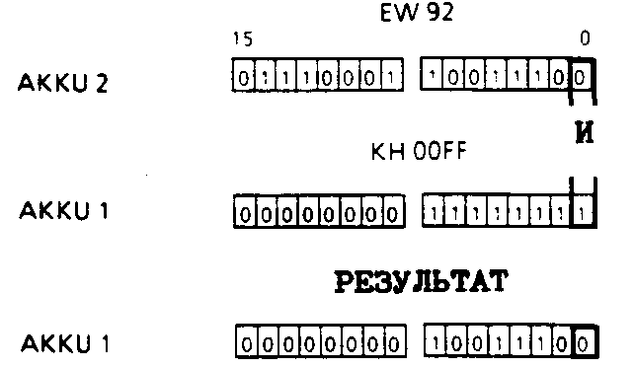 |  | Во входном 90 старшие 8 битов должны быть установлены в "0".  Оба слова побитово сравниваются. Если в соответствующих битах стоят "1", то в результате заносится "1".

AVL | Пояснения
L EW 35  L KH 00FF  0V  T EW 35 | Слово входов EW35 загружается в AKKU1-  Константа загружается в AKKU1. Предыдущее содержимое AKKU1 сдвигается в AKKU2.  Содержимое обоих аккумуляторов побитово логически складывается (операция "ИЛИ").  Результат - содержимое AKKU1 - перелается на слово входов EW35.
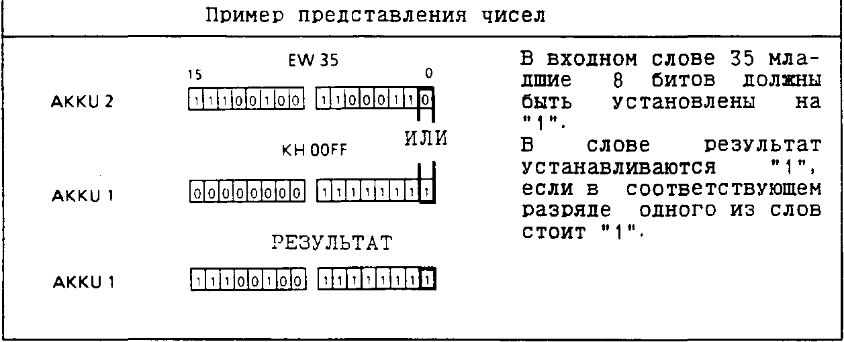

AWL | Пояснения
L EW 71  L EW 5  XOW  T AW 86 | Слово входов EW71 загружается в AKKU1.  Слово входов EW5 загружается в AKKU1.Предыдущее содержимое AKKU1 сдвигается в AKKU2-  Содержимое обоих аккумуляторов побитово логически связывается по функции "ИСКЛ.ИЛИ".  Результат - содержимое АККU1 - передается на слово выходов AW86.
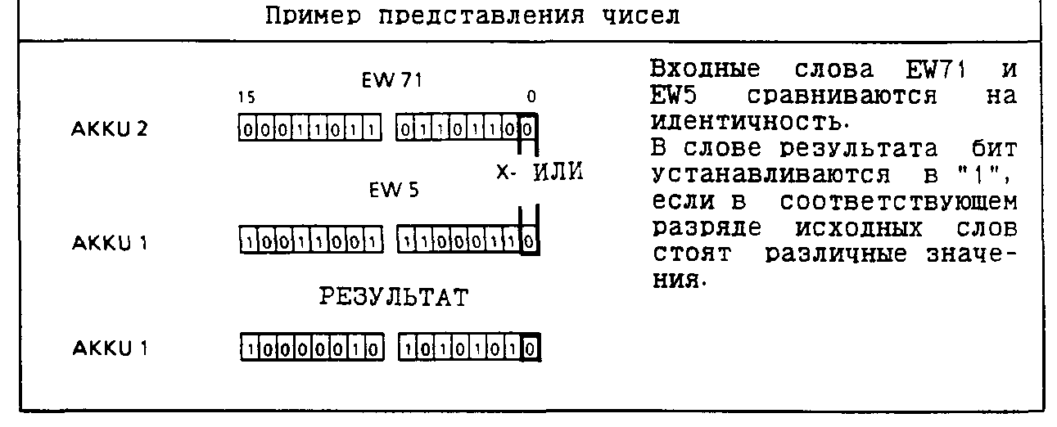

7.2.5 Операции сдвига
С помощью этих операций можно сдвигать биты в аккумуляторе AKKU1. Содержимое AKKU2 остается без изменений. Путем сдвига можно выполнить умножение или деление содержимого аккумулятора 1 по основанию 2. Таблица 7.15 содержит обзор этих операции, которые ниже поясняются на примерах.

Таблица 7.15 Обзор операции сдвига.
Команда | Операнд |  | Описание
SLW |  |  | Сдвиг влево.  Биты в AKKU1 сдвигаются влево.
SRW |  | ↑ | Сдвиг вправо  Биты в AKKU1 сдвигаются вправо.
Параметр
0... 15

Обработка операций сдвига.
Выполнение операций сдвига не зависит от условий. VKE не изменяется. Однако с помощью операций сдвига могут быть установлены флажки. Состояние последнего сдвинутого бита может быть опрошено с помощью функции перехода по условию. Параметр инструкции определяет количество позиции сдвига влево (SLW) или вправо (SRW). В обоих случаях освобождающиеся позиции заполняются нулями. Содержимое "выдвигаемых" битов теряется. Состояние бита 2⁰ (SRW) или 2¹⁵ (SLW) устанавливает после выполнения команды бит флага ANZ1. Этот бит в дальнейшем может быть обработан. Операция сдвига с параметром "О" соответствует нулевой операции (NOP).
Центральный процессор выполняет следующую операцию STEP-5, без какой либо реакции.
Перед выполнением операции необходимо загрузить в аккумулятор AKKU1 операнд, который должен быть обработан. Измененный операнд остается в AKKU1.

AWL | Пояснения
L DW 2  SLW 3  T DW 3 | Содержимое слова данных 2 загружается в AKKU1.  Биты в AKKU1 смешаются на 3 знака влево.  Результат - содержимое AKKU1 - перелается в слово данных 3-
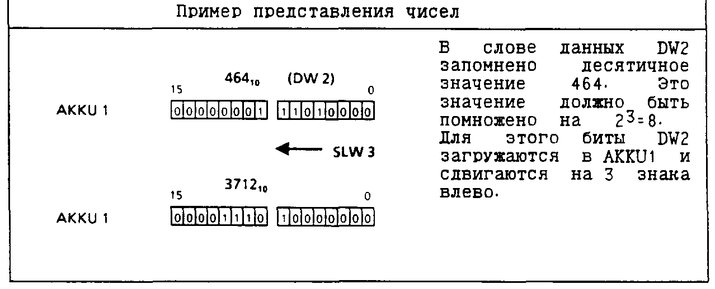

AWL | Пояснения
L EW 128  SRW 4  T AW 160 | Содержимое слова входов 128 загружается в AKKU1 Биты в AKKU1 смешаются на 4 знака вправо.  Результат - содержимое AKKU1 - передается в слово выходов 160.
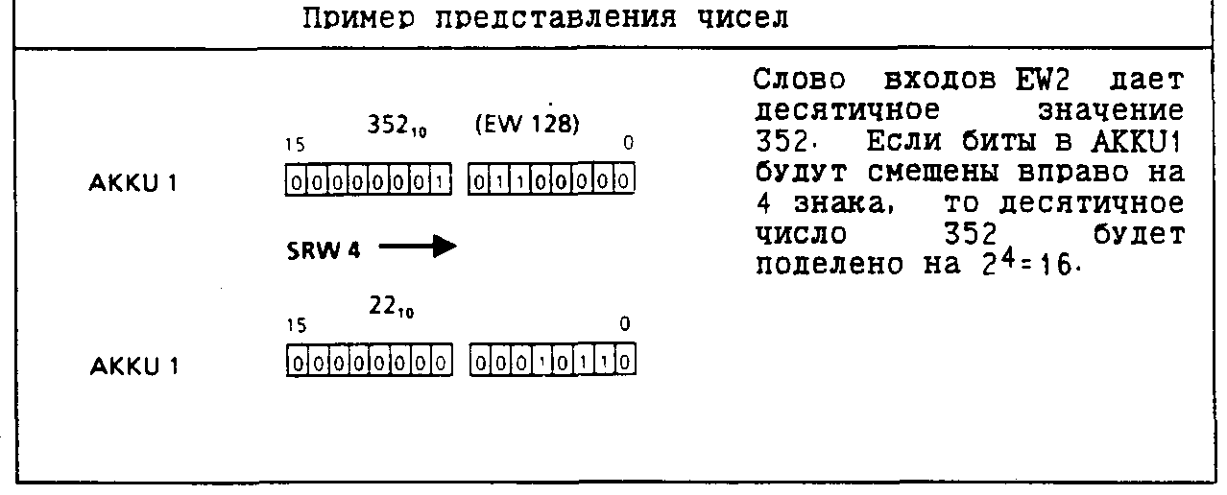

7.2.6 Операции преобразования.
С помощью этих операций можно преобразовывать значения в AKKU1. Обзор отдельных операций представлен в таблице 7.16, после нее приведены примеры использования этих операций.

Таблица 7.16 Обзор операции преобразования.
Команда | Операнд | Описание
KEW |  | Первое дополнение  содержимое AKKU1 побитово инвертируется
KZW |  | Второе дополнение  содержимое AKKU1 побитово инвертируется и добавляется 0001Н-

Выполнение операций преобразования
Выполнение этих операция зависит от значения VKE и, кроме того, влияет на него. С помошью операций KZW можно установить флаги (→ раздел 7.4).

AVL |  | Пояснения
L EW 12  KEW  T DW 100 | Содержимое слова входов EW12 загружается в AKKU1.  Все биты в AXKU1 инвертируются.  Новое значение содержимого AKKU1 перелается в DW100.
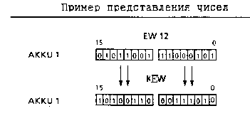 |  |  | В некотором устройстве после включения выключение. Если необходимая информация до данного момента хранилась в DW12, то необходимо проинвертировать содержимое DW12/

AVL |  | Пояснения
L EW 12  KZW  T DW 100 | Содержимое слова входов EW12 загружается в AKKU1.  Все биты в AXKU1 инвертируются и к ним прибавляется "I".  Новое значение содержимого AKKU1 перелается в DW100.
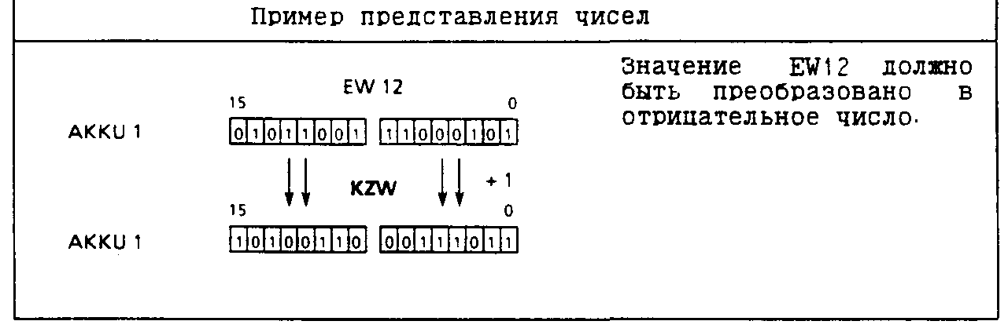

7.2.7. Декрементирование/инкрементирование
С помошью этих операций можно изменить содержимое аккумулятора AKKU1. Обзор этих операций Вы найдете в таблице 7.17, далее приводятся примеры.
Таблица 7.17 Декрементирование и инкрементирование.
Команда | Операнд |  | Описание
D |  |  | Декрементирование  Содержимое аккумулятора уменьшается
I | ↑  ⏐ | ↑  ⏐ | Инкрементирование  Содержимое аккумулятора увеличивается.  Содержимое AKKU1 увеличивается (инкрементируется) или декрементируется (уменьшается) на величину, указанную в качестве параметра операции. Выполнение операции не зависит от условии. Оно ограничивается правым байтом (без передачи)
Обозначение |  | Параметр  0....255

Обработка.
Выполнение обеих этих операций не зависит от VKE. В свою очередь, эти операции устанавливают VKE и флаги. С помошью параметра. Вы можете указать число, на которое изменяется содержимое AKKU1. Операции ориентированы на десятичные значения, однако, результат записывается в AKKU1 в двоичном виде. Изменения влияют только на младший байт аккумулятора.
Пример | AWL | Пояснения
Шестнадцатеричная константа 1010Н должна быть увеличена на 16 и записана в слово данных 8.  Кроме того, необходимо результат инкрементирования уменьшить на 33 и записать в слово данных DW9. | A DB 6  L КН1010  1 16  Т DW 8  D 33  Т DW g | Вызов блока данных DB6  Загрузка 16-ричной константы 1010Н в AKKU1.  Инкрементирование младшего байта AKKU1 на 16.Результат 1020Н остается в AKKU1.  Передача содержимого AKKU1 (1020Н) в слово данных DW8.  Так как в AKKU1 находится результат инкрементирования то можно сразу выполнить операцию декрементирования на 33.  Результат должен был быть FFFH. Однако так как при декрементировании старший байт аккумулятора не учитывается, в AKKU1 в качестве результата будет число 10FFH.  Содержимое AKKU1 перелается в слово данных DW9 (10FFH).

7.2.8 Блокировка/деблокировка прерываний
Эти операции управляют обработкой программ по прерыванию и по времени. Они предотвращают прерывание выполнения фрагмента программы по запросу на прерывание. Обзор операций Вы найдете в таблице 7.18. После этого следует более подробное описание этих команд.

Таблица 7.18 Блокировка и деблокировка прерываний.
Команда | Операнд |  | Описание
AS |  |  | Блокировка прерываний
AF |  |  | Деблокировка прерываний

Обработка.
Выполнение этих операции не зависит от VKE. Со своей стороны они не влияют на VKE и флаги. После обработки "AS" прерывания не выполняются, после "AF" это ограничение снимается.

Пример | AWL | Описание
Блокировать обработку прерываний в определенном блоке программы и затем опять деблокировать ее. | . . .  . . .  = А 7.5  AS  U E 2.3  . . .  . . .  SPA FB3  . . .  AF | Запретить прерывания.  В случае поступления запроса на прерывание отрезок программы между AS и AF выполняется без задержки.  Разрешить прерывания.  Если имеется еще прерывание, то непосредственно после команды AF происходит переход в блок  прерываний.

7.2.9 Операции обработки.
С помощью операции "В" можно операцию STEP-5 обработать "косвенно". 'При этом у Вас есть возможность изменить параметр операнда во время выполнения программы управления. Операция находится в таблице 7.19 . ниже приведены примеры.
Таблица 7.19 Обзор операции обработки.
Команда | Операнд |  | Описание
В | ↑ | ↑ | Обработка слова маркеров или слов данных
Обозначение  MW  DW |  | Параметр  0....254  0....255

Обработка
Инструкция "Обработка слова маркеров или данных X" является двухсловной инструкцией, которая выполняется независимо от VKE. Можно сказать, что она состоит из двух взаимнодополняюших инструкций:
- В первой инструкции стоит операция обработки и ввода слова маркеров или данных;
- Во второй инструкции устанавливается операция и метка операнда, который должен обрабатываться программой управления. В качестве параметра следует указать 0 или 0.0.
После этого программа управления работает с параметром, который был занесен в слово маркеров или данных, вызванным первой инструкцией. Если необходимо косвенно обработать двоичные операции, входы, выходы или маркеры, то в старшем байте этого слова надо указать адрес бита, а в младшем байте — адрес байта. Во всех других случаях старший байт устанавливается в "О".

С инструкциями обработки можно комбинировать следующие операции :
Операции | Пояснения
U, UN, 0, ON  S,R,=  FR, т, Rт, SA, т, SE т, SI т, SS T,SV T  FR Z, RZ, SZ, ZR Z, ZV  L,LC,T  SPA=,SPB=,SPZ=,SPN=,SPP=,SPМ=,SPO SLW,SRW  D, 1  A DB,SPA,SPB,TNB | Двоичные логические операции  Операции с памятью  Операции с таймерами  Операции со счетчиками  Операции загрузки и передачи  Операции перехода и ветвления  Операции сдвига  Операции де- /инкремента  Операции вызова блоков

На следующем рисунке показано, как можно содержанием слова данных определить параметр следующей инструкции.

 | DB6 |  | FBx  : A DB 6  : В DW 12  : U Е 0.0  : В DW 13  : FR Т 0 | Выполняемая программа  : А DB 6  : U Е 8.1  : FR Т 1
DW12 | КН=0108 |  | FBx  : A DB 6  : В DW 12  : U Е 0.0  : В DW 13  : FR Т 0 | Выполняемая программа  : А DB 6  : U Е 8.1  : FR Т 1
DW13 | КН=0001 |  | FBx  : A DB 6  : В DW 12  : U Е 0.0  : В DW 13  : FR Т 0 | Выполняемая программа  : А DB 6  : U Е 8.1  : FR Т 1
Рис 7.6. Выполнение операции обработки.
Следующий пример показывает, как при каждом цикле выполнения программы создается новый параметр.

Пример | AWL | Описание
Надо установить содержимое слов данных от DW 20 до DW 100 в состояние "0". "Индекс - регистром" для параметров слов данных является DW 0. | :А DB 202  :L KB 20;  TD W 1  М1 : L KH0  B DW l  : T DWO  :L DW 1  :L KB 1  :+F  :T DW 1  ::L KB 100  :<=F  :SPB=H1 | Вызов блока данных DB202.  Загрузить постоянное число  "20" в аккумулятор 1.  Переслать содержимое аккумулятора 1 в слово данных DW1.  Загрузить шестнадцатеричную константу "0" в AKKU1.  Обработать слово данных DW1.  Переслать содержимое AKKU1 в слово данных, адрес которого сохранен в слове данных DW1.  Загрузить слово данных DW1 в AKKU1.  Загрузить постоянное число "1" в AKKU1. Слово данных DW1 поместить в AKKU2.  Суммировать содержимое AKKU1 и AKKU2, и результат сохранить в аккумуляторе 1 увеличение адреса слова данных).  Переслать содержимое аккумулятора 1 в слово данных DW1 (новый адрес слова данных).  Число "100" загрузить в аккумулятор 1, и новый адрес слова данных поместить в AKKU1.  Сравнить содержимое аккумуляторов на "меньше - равно".  Условный переход к символу Н1, если AKKU2 <= AKKU1.

7.2.10 Операции переходов.
Различные операции сведены в таблицу. Примеры показывают, как можно установить операции переходов.
Таблица 7.20 Обзор операций переходов.
Команда | Операнд |  | Описание
SPA= |  |  | Переход безусловный.  Безусловный переход выполняется независимо от условии.
SPB= |  |  | Переход условный  Условный переход совершается в том случае, если результат логической операции = "1".  Если результат = "0", команда не выполняется, и результат логической операции устанавливается в "1".
SPZ= |  |  | Переход по равенству нулю.  Переход выполняется, если ANZ1=0 и ANZ0=0.  VKE не изменяется.
SPN= |  |  | Переход по неравенству "0".  Переход выполняется, если ANZ1 <> A NZ0=0.  VKE не изменяется.
SPP= |  |  | Переход по положительному результату  Переход выполняется, если ANZ1=1 и ANZ0=0.  VKE не изменяется.
SPМ= |  |  | Переход по отрицательному результату  Переход выполняется, если ANZ1=0 и ANZ0=1.  VKE не изменяется.
SPO= | ↑ |  | Переход по переполнению (Overflow).  Переход выполняется в случае переполнения.  Если переполнения нет, то переход не выполняется. Результат логической операции не изменяется.
Обозначена метка перехода (максим. 4 знака )

Обработка операций перехода
При использовании операции переходов все время надо указывать метну, к которой осуществляется переход, состоящую максимально из 4-х знаков, при этом, первый знак обязательно должен быть буквой. При программировании следует помнить, что :
- Дистанция перехода не может превышать +127 или -128 слов в памяти программы. Помните, что некоторые инструкции, например, загрузка константы, занимает 2 слова. При необходимости более дальнего перехода следует вводить промежуточные метки.
- Переходы производятся только в пределах одного блока.
- Нельзя переходить границы сегмента (BLD 255) .
Пример | AWL | Описание
Если слово входов EW1 равно "0", То проводится переход к символу "AN 1".  Если входное слово EW1 и выходное слово AW3 не идентичны, то происходит переход назад к символу "AN О".  В случае идентичности слов EW1 и AW3 EW1 сравнивается со словом данных DW 12.  Если EW 1 > или < DW 12. то происходит переход к символу "ZIEL" (цель). | AN0:L EW1  :SPZ=AN1  :U Е1.0  AN1:L EW1  :L AW3  :XOW  :SРN=AN0  :L EW1  :L DW12  :><F  :SPB=ZIEL  ZIEL: UE12.2 | Входное слово EW1 загружено в аккумулятор 1. Если содержимое AKKU1 равно нулю, то происходит переход к символу "AN I", в противном случае обрабатывается следующая инструкция (UE1.0).  Сравнение слов EW1 и AW3. В случае неравенства в АКК 1 устанавливаются отдельные биты. Если содержимое аккумулятора 1 не равно 0. То проводится переход назад к символу "AN 0", в противном случае обрабатывается следующая инструкция.  Входное слово 1 сравнивается со словом данных по "больше"/ "меньше".  В случае состояний "больше" или "меньше" VKE устанавливается в "1".  Если VKE="1", то происходит переход к символу "Цель".  Если VKE="0", то следует обработка следующей инструкции.

7.2.11 Операции замещения.
Если необходимо обработать программу без больших изменений, но с различными операндами, то целесообразно отдельные операнды параметризовать (→ раздел 6.3.4).
Если надо изменить параметры, то необходимо только задать различные параметры при вызове функционального блока. В программе эти параметры обрабатываются как формальные операнды. Для обработки формальных операндов необходимы специальные операции, которые специфичны, однако, в принципе не отличаются от тех. Что мы рассматривали ранее.
Далее Вы найдете описание этих операций с соответствующими примерами.

Двоичные логические операции
Различные двоичные логические операции сведены в таблицу 7.21.
Таблица 7.21 Обзор двоичных логических операций.
Команда | Операнд | Описание
U = |  | Функция "И"  Опрос формального операнда на состояние "1".
UN= |  | Функция "И"  Опрос формального операнда на состояние "0".
0 = |  | Функция "ИЛИ"  Опрос формального операнда на состояние "1".
ON= |  | Функция "ИЛИ"  Опрос Формального операнда на состояние "0".
Формальный операнд |  | Актуальный допустимый операнд | Параметр
 |  | Актуальный допустимый операнд | Вид | Тип
 |  | Двоично - адресованные входы, выходы и маркеры таймеры и счетчики | Е,А  T,Z | В1

Операции запоминания
Отдельные операции сведены в таблицу 7.22 и затем пояснены на примерах.
Таблица 7.22 Обзор операции запоминания
Команда | Операнд | Описание
S = |  | Установка (двоичная) формального операнда.
RB= |  | Сброс (двоичный) формального операнда.
= = | ↑ | Назначение результата формальному операнду  VKE устанавливается Формальным операндом.
Формальный операнд |  | Актуальный допустимый операнд | Параметр
 |  | Актуальный допустимый операнд | Вид | Тип
 |  | Двоично -адресованные входы, выходы и маркеры | Е,А | В1

Пример : В ОВ1 параметризуется FB30.
Вызов функциональн. блока в ОВ1 | Программа в функц. блоке (FB 30) | Исполняемая программа
:SPA FB 30  ИМЯ :VERKNUE  EIN1 :Е 2.0  EIN2 :Е 2.1  EIN3 :Е 2.2  VEN1 :Е 2.3  AUS1 :А 7.1  AUS2 :А 7.2  НОТ5 :А 7.3  :BE | :U =EIN1  :UN =EIN2  :0 =EIN3  :S=МOTOR5  := =AUS1  :U =VEN1  :U =EIN2  :ON =EIN3  :RB =МOTOR5  := =AUS2  :BE | :U E20  :UN E21  :О E2.2  :S A73  := А71  :U E2.3  :U E2.1  :ON E2.2  :R A7.3  := A7.2  :BE

Операции загрузки и пересылки
Различные операции сведены в таблицу 7.23 и затем пояснены на примерах.
Таблица 7.23 Обзор операции загрузки и пересылки.
Команда | Операнд | Описание
L = |  | Загрузка Формального операнда
LC = |  | Загрузка колированного формального операнда
LW = |  | Загрузка Формального операнда как набор битов.
Т = | ↑ | Передача в формальный операнд.
Формальный операнд |  | Допустимый актуальный операнд | Параметр
 |  | Допустимый актуальный операнд | Вид | Тип
для L = |  | Двоично -адресованные входы, выходы и маркеры таймеры и счетчики | Е.А T,Z | BY.V
для LC= |  | таймеры и счетчики | T.Z
для LW= |  | набор битов | D | KF.KH.KH.KY. KC.KT.KZ
для Т = |  | Двоично -адресованные входы, выходы и маркеры | Е.А | BY.W
Пример : В РВ1 параметризуется FB34.
Вызов Функциональн. блока в ОВ1 | Программа в функц. блоке (FB 34) | Исполняемая программа
:SPA FB 34  ИМЯ :LADE/TRAN  ЕО :Е 2.0  Е1 :Е 2.1  L1 :МW10  LW1 :KZ 140  LC1 :Z 7  Т1 :AW4  LW2 :KZ 169  :BE | :U =Е0  :L =L1  :S Z6  :U =E1  :LV =LW1  :S Z7  :U E2.2  :ZV Z6  :ZV Z7  :LC =LC1  :T =T1  :U E 2.7  :R Z6  :R Z7  :LV =LW2  :LC =LC1  :!=F  :R Z7  :BE | :U E 20  :L HW10  :S Z 6  :U E 2.1  :L KZ 140  :S Z 7  :U E 2.2  :ZV Z 6  :ZV Z 7  :LC Z 7  :T AW 4  :U E 2.7  :R Z6  :R Z7  :L KZ 160  :LC Z7  :F=!  :R Z7  :BE
Слово данных : DW, DR. DL.

Временные и счетные функции
В следующей таблице собраны отдельные операции. Их действие и значение поясняется на некоторых примерах.
Таблица 7.24 Обзор функций счета и времени.
Команда | Операнд | Описание
FR = |  | Деблокирование формального операнда для холодного рестарта (см. "Описание FТ или FZ" в зависимости от формального операнда).
RD = |  | Сброс (цифровой) формального операнда.
SI = |  | Запуск таймера, заданного формальным операндом, в качестве импульса с длительностью, заданной в AKKU.
SE = |  | Запуск таймера, заданного формальным операндом, в качестве задержки включения с длительностью, заданной в аккумуляторе.
SVZ = |  | Запуск таймера, заданного формальным операндом, в качестве удлиненного импульса с длительностью, заданной в аккумуляторе или установка счетчика, заданного формальным операндом, с указанным счетным значением.
SSV = |  | Запуск таймера, заданного формальным операндом, в качестве запоминающей задержки включения со значением, закодированным в аккумуляторе, или счет вперед счетчика, заданного формальным операндом.
SAR = | ↑ | Запуск таймера, заданного формальным операндом. в качестве задержки включения с длительностью, закодированной в аккумуляторе. или счет назад счетчика, заданного формальным операндом.
Формальный операнд |  | Актуальный допустимый операнд | Параметр
 |  | Актуальный допустимый операнд | Вид | Тип
 |  | таймеры и счетчики | T.Z

Задание значений таймеров и счетчиков.
Значение таймеров или счетчиков может задаваться в виде формальных операндов, так же как в основном наборе операции. В этом случае надо различать, находится ли значение в слове операндов или задается в виде константы.
- Слово операндов может иметь тип параметров Е и А, а тип W. Они должны быть загружены в AKKU с помощью команды "L=".
- При использовании констант вил параметра должен быть "D", тип может быть "КТ" или "KZ". Эти Формальные операнды загружаются в AKKU с помощью команды "LW=".
- Следующие примеры показывают, как можно работать с операциями таймеров и счетчиков.
Пример 1:
Вызов функциональн. блока в ОВ1 | Программа в функц. блоке (FB 32) | Исполняемая программа
:SPA FB 32  ИМЯ :ZEIT  Е5 :Е 2.5  Е6 :Е 2.6  ZEI5 :Т 5  ZEI6 :Т 6  AUS6 :А 7.6  :BE | :UN =E5  :U =E6  :L KT5.2  :  :SAR =ZEI5  :  :U =E5  :UN =E6  :L KT5.2  :  :SSV =ZEI6  :  :U =ZEI5  :0 =ZEI6  := =AUS6  :U E2.7  :ED =ZEI5  :RD =ZEI6  :BE | :UN E 2.5  :U T 2.6  :L KT5.2  :SA T 5  :U E 2.5  :UN E 2.6  :L KT5.2  :SS T 6  :U T 5  :0 T 6  := A 7.6  :U E 2.7  :R T 5  :R T 6  :BE

Пример 2:
Вызов функциональн. блока в ОВ1 | Программа в функц. блоке (FB 32) | Исполняемая программа
:SPA FB 33  ИМЯ :ZAEHL  Е2 :Е 2.2  Е3 :Е 2.3  Е4 :Е 2.4  ZAE5 :Z 5  AUS3 :А 7.3  :BE | :UN =E2  :L KZ17  :  :SVZ =ZAE5  :  :U =E3  :  :SSV =ZAE5  :  :U =E5  :  :SAR =ZAE5  :U =ZAE5  := =AUS3  :U E2.7  :RD =ZEI5  :BE | :U E 2.2  :L KZ5.2  :S Z 5  :U E 2.3  :ZV Z 5  :U E 2.4  :ZR Z 5  :U Z 5  := A 7.3  :U E 2.7  :R Z 5  :BE

Операции обработки.
С помощью таблицы 7.25 и примера поясняется действие данной операции.
Таблица 7.25 Операция обработки.

Команда | Операнд | Описание
В = | ↑ | Обработка формального операнда.  Замещаемый блок вызывается независимо от условий (абсолютно).
Формальный операнд |  | Актуальный допустимый операнд | Параметр
 |  | Актуальный допустимый операнд | Вид | Тип
 |  | DB.PB.SB.FB¹ | В

1 Функциональные блоки можно указывать как текущие операнды без указания параметров блока.
Пример:
Вызов функциональн. блока в ОВ1 | Программа в блоке (FB функц. 35) | Исполняемая программа
AWL  :SPA FB 35  ИМЯ :BEARB  D5 :DB 5  DW2 :DW 2  D6 :DB 6  DW1 :DW1  А4 :AW 4  F36 :FB 36  :BE | :В =D5  :L =DW2  :В =D6  :Т =DW1  :Т =A4  :В =F36  :BE | :A DB 5  :L DW 2  :A DB 6  :Т DW 1  :Т AW 4  :SPA FB 36  :BE

7.3 Системные операции
Для системных операций действительны те же ограничения, что и для расширенного набора операций. Они могут быть запрограммированы:
- только в функциональных блоках
- только в виде представления AWL.
Системные операции должны использоваться только пользователями, которые хорошо знают систему, так как эти команды имеют доступ к системным данным ПК. Если Вы хотите использовать системные операции, то в меню выбора предустановок надо указать в поле "СИСТЕМНЫЕ КОМАНДЫ: ДА".

7.3.1 Операции установки.
С помощью этих операций, как и в битовых операциях из расширенной области, можно изменять отдельные биты. Таблица 7.26 содержит обзор операций установки.
Таблица 7.26 Обзор операции установки.

Команда | Операнд |  | Описание
SU |  |  | Безусловная установка бита.  Определённый бит в области системных данных устанавливается в состояние "1"
RU | ↑ | ↑ | Безусловный сброс бита.  Определённый бит в области системных данных Устанавливается в состояние "1"
Обозначение  BS |  | Параметр  0.0…255.15

Обработка операций установки.
Выполнение операции не зависит от VKE.
7.3.2 Операции загрузки и передачи
С помощью этих операции можно опросить всю память программы ЦПУ. Они должны использоваться для обмена данными между аккумуляторами и такими областями памяти, к которым нельзя обратиться с помощью обычных операндов. Подборку отдельных операций Вы найдете в таблице 7.27.
Таблица 7.27 Обзор операций загрузки и передачи.

Команда | Операнд |  | Описание
LIR |  |  | Косвенная загрузка регистра.  Указанный регистр загружается содержимым слова памяти.
TIR |  | ↑ | Косвенная передача из регистра.  Содержимое указанного регистра перелается в память.
Параметр
0 (для AKKU1) . 2 (для AKKU2)
TNB |  |  | Передача блока данных (побайтово).  Область памяти перелается в программную память в виде блока.
Т | ↑ | ↑ | Передача  Передача слова в область системных данных.
Обозначение  BS |  | Параметр  0.0... 255. 15

Загрузка и передача содержимого регистров.
Оба аккумулятора являются регистрами. Каждый регистр имеет ширину 16 бит. Так как обе операции LIR и TIR передают данные в виде слова, то регистры в S5-115U опрашиваются сразу парой (AKKU1 и AKKU2).
Выполнение операции не зависит от VKE. Адреса в памяти, которые должны опрашиваться при обмене данными, ПК берет из AKKU1. Прежде чем выполнить системную операцию надо позаботиться о том, чтобы требуемый адрес был записан в AKKU1.

AWL | Пояснения
L КН F100 | 16-ричный адрес F100H загружается в AKKU1.
LIR 0 | Информация из памяти с адресом F100H загружается в AKKU1.

Обработка передачи блока.
Выполнение операции не зависит от VKE.
Параметр определяет длину блока данных (в байтах), который должен быть передан.
Длина блока не может превышать 255 байтов. Адрес поля источника берется из AKKU2. адрес поля приемника находится в AKKU1.
Передача блока происходит декрементно, т.е. сначала задается верхний адрес поля. При передаче байты записываются в байты приема.

Пример | Представление
Блок данных в 12 байт должен быть передан из адреса F0A2H в адрес ЕЕ90Н | 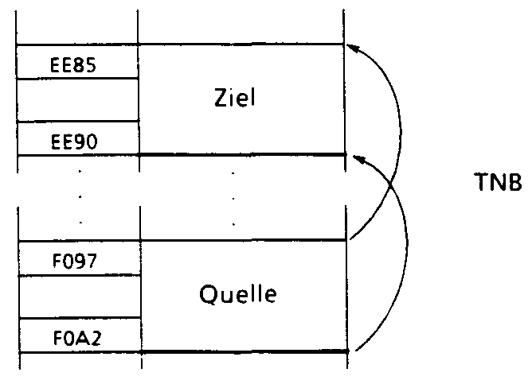
AWL |  | Пояснения
:L KH F0A2  :L КН EE90  :TNB 12 |  | Верхний адрес поля источника загружается в AKKU1.  Верхний адрес поля назначения загружается в AKKU1. Адрес источника смешается в AKKU2.  Блок данных передается в поле приема.

Передача
Пример: После каждого изменения режима
работы из STOP в RUN необходимо установить время контроля цикла на 100мс. Это время может быть запрограммировано в слове системных данных 96. как значение, кратное 10МС.

AVL | Пояснения
:ОВ21 | ОВ21 обрабатывается при включении.
:L KF 10 | В АККU1 загружается фактор 10.
:Т BS 96  :ВЕ | Это значение перелается в слово системных данных 96.

7.3.3 Операции перехода
Внутри функционального блока можно указывать цель перехода с помощью метки. При этих операциях перехода Вы можете задать дистанцию перехода в виде числа с фиксированной точкой. Важнейшие особенности приведены в таблице 7.28.

Таблица 7.28 Операция перехода.
Команда | Операнд |  | Описание
SPR |  | ↑  ⏐ | Относительный переход.  Линейное выполнение программы прерывается и продолжается с места, определенного по дистанции перехода.
Параметр
-32768...+32767

Обработка операций перехода
Выполнение операции не зависит от VKE. Дистанция перехода задается непосредственно с помощью параметра. Так, например, значение параметра "2" означает, что дальнейшее выполнение программы продолжается не со следующей инструкции, а с инструкции, отстоящей на 1 слово.
Эта маркировка имеет следующие особенности:
- Дистанция перехода не изменяется автоматически. Если в "перепрыгиваемой" части программы выполнены изменения, то цель перехода может сместиться.
- Цель перехода должна находиться в том же сегменте и блоке, что и функция перехода.
Внимание:
Так как пользователь не может влиять на расположение блоков внутри области памяти, то переход должен быть ограничен пределами блока.
7.3.4 Арифметические операции
Операции изменяют содержимое аккумулятора на заданное значение. Это значение может представлять собой положительное или отрицательное десятичное число, заданное в виде параметра (→ таблица 7.29).
Таблица 7.29 Арифметические операции

Команда | Операнд |  | Описание
ADD | ↑ | ↑ | Прибавление константы.  Можно прибавить константу в виде байта или слова.
Обозначение  BF  KF |  | Параметр  -128...+127  -32768...+32767

Обработка:
Выполнение операции производится независимо от состояния VKE. С другой стороны она не влияет на VKE и на биты состояния. Вводом отрицательного параметра производится вычитание. Кроме того, если результат не может быть представлен в виде 16 бит, то не происходит передача в AKKU2, т.е. содержимое AKKU2 остается без изменений.

Пример | AWL | Описание
Константа 1020Н должна быть уменьшена на 33 и результат надо, передать в слово маркеров МW28.  После этого к результату надо прибавить 256 и сумму передать в слово маркеров МW30. | L КН 1020  ADD BF –33  T МW 28  ADD KF 256  T МV 30 | Константа 1020Н загружается в AKKU1  К содержимому AKKU1 добавляется десятичное число -33.  Новое содержимое AKKU1 0FFFH заносится в слово маркеров HW28  К последнему результату прибавляется десятичное число 256.  Новое содержимое AKKU1 0FFFH заносится в слово маркеров МV30

7.3.5 Особые операции
Таблицы 7.30 и 7.31 содержат обзор оставшихся системных команд.
Таблица 7.30 Операции обработки
Команда | Операнд | Описание
В1 |  | Косвенная обработка.  Активизация операций с помошью формального операнда.
 |  | Допустимый актуальный операнд | Параметр
 |  | Допустимый актуальный операнд | Вид | Тип

Обработка
Операция "В1" работает как другие операции обработки. В отличие от команды "В DW" или "В МW" в этой операции используется формальный операнд. Инструкция, которая выполняется с помошью команды "В1" ориентируется на формальный операнд. Однако, это невозможно ввести через его метку. Перед выполнением команды "В1" надо загрузить в аккумулятор порядковый номер формального операнда в списке параметров.

Вызываемый блок | Параметрируемый FB | Пояснения
: SPA FB 2  ИМЯ : BEARB  EIN0: EW10  EIN1: EW20  AUS : AW100 | ИМЯ :BEARB  МЕТКА :EIN0 EW  МЕТКА :EIN1 EW  МЕТКА :AUS AW  :L KF +2  :В1  :Т AW 80 | В AKKU1 загружается константа "2".  Следующая инструкция должна обрабатывать формальный операнд, который стоит на втором месте в списке параметров.  Содержимое EW20 перелается в AW80.

Таблица 7.31 Операции "ТАК" и "STS".
Команда | Операнд | Описание
ТАК |  | Обмен содержимого аккумуляторов  Независимо от VKE происходит обмен содержимого аккумуляторов АККU1 и AKKU2. VKE и флаги не меняются.
STS |  | Немедленный стоп  Независимо от VKE процессор переходит в STOP.

Обработка операции останова
При выполнении операции "STS" ЦПУ сразу переходит в состояние останова, и выполнение программы на этом месте останавливается. Из состояния STOP ПК можно вывести только вручную (переключатель режима работ) или с помощью программатора по функции "СТАРТ".
7.4 Флаги.
ЦПУ программируемого контроллера SIMATIC S5-115U имеет три условных флага.
- AMZ0
- ANZ1
- OV переполнение (OVERFLOW)
Флаги устанавливаются при выполнении различных операций:
- Операций сравнения,
- Операций вычисления,
- Операций сдвига и
- Некоторых операции преобразования.
Флаги представляет собой условия для выполнения операция перехода.

Установка флагов при выполнении операций сравнения
Операции сравнения влияют на флаги AMZ0 и ANZ1 (→ таблица 7.32).Операции сравнения влияют на результат логической операции (VKE).Если условие выполняется. VKE=1. После сравнения можно использовать переход по условию "SPB".

Таблица 7.32 Флаги при выполнении операций сравнения.
Содержимое AKKU2 по отношению к содержимому AKKU1 | Флаги |  |  | Допустимые функции переходов
 | ANZ1 | ANZ0 | OV
Равно | 0 | 0 |  | SPZ
Меньше | 0 | 1 |  | SPN, SPM
Больше | 1 | 0 |  | SPN, SPP

Установка флагов при выполнении арифметических операций
Выполнение арифметических операций приводит к установке всех кодов. Эта установка зависит от содержимого аккумулятора после арифметической операции. (→ Табл. 7.33).

Таблица 7.33 Флаги при выполнении арифметических операций.
Результат выполнения  арифметической операции | Флаги |  |  | Допустимые функции переходов
Результат выполнения  арифметической операции | ANZ1 | ANZ0 | OV | Допустимые функции переходов
< -32786 | 1 | 0 | 1 | SPN, SPP, SPO
от -32768 до -1 | 0 | 1 | 0 | SPN, SPМ
0 | 0 | 0 | 0 | SPZ
от +1 до +32767 | 1 | 0 | 0 | SPN, SPP
> +32767 | 0 | 1 | 1 | SPN, SPМ, SPO
(-)65536 " | 0 | 0 | 1 | SPZ, SPO

* Результат вычисления -32768 - 32768 Установка Флагов при выполнении логических операция со словаки
Логические операции приводят к установке кодов ANZ 0 и AMZ I. Кол переполнения остается неизменным. (→ Табл.7.34). Установка кодов зависит от содержимого аккумулятора после обработки логической операции.

Таблица 7.34 Флаги при выполнении логических операций со словами.
Содержимое аккумуляторов | Флаги |  |  | Допустимые функции  переходов
Содержимое аккумуляторов | ANZ1 | ANZ0 | OV | Допустимые функции  переходов
Ноль (КН = 0000) | 0 | 0 |  | SPZ
Не ноль | 1 | 0 |  | SPN, SPP

Установка флагов ври выполнении операций сдвига
Выполнение операций сдвига приводит к установке кодов ANZ 0 и AMZ t. Код переполнения остается неизменным (→Табл. 7.35). Установка кодов зависит от значения бита, сдвинутого последним.

Таблица 7.35 Флаги при выполнении операций сдвига.
Значение последнего сдвинутого бита | Флаги |  |  | Допустимые функции переходов
Значение последнего сдвинутого бита | ANZ1 | ANZ0 | OV | Допустимые функции переходов
"0" | 0 | 0 |  | SPZ
"1" | 1 | 0 |  | SPN, SPP

Установка флагов при выполнении операций преобразования
Образование двоичного дополнения CKZV) приводит к установке всех колов. (→ Таблица 7.36).
Эта установка зависит от результата преобразования.
Таблица 7.36 Флаги при выполнении операций преобразования.
Результат после выполнения  операции преобразования | Флаги |  |  | Допустимые функции  переходов
Результат после выполнения  операции преобразования | ANZ1 | ANZ0 | OV | Допустимые функции  переходов
< -32786 | 1 | 0 | 1 | SPN, SPP, SPO
от -32768 до ^ | 0 | 1 | 0 | SPN, SPH
от +1 до +32767 | 1 | 0 | 0 | SPN, SPP
> +32767 | 0 | 1 | 1 | SPN, SPH, SPO
(-)65536 " | 0 | 0 | 1 | SPZ, SPO

* Результат преобразования из КН = 8000
7.5 Примеры программ.
В этом разделе Вы найдете примеры программ, которые можете запрограммировать с помощью программатора (например, PG675) во всех трех вилах представления и затем проверить их.
7.5.1 Обработка фронта.
Пример |  | Схема
Пои каждом положительном фронте сигнала на входе Е1.7 выполняется логическая операция "И" U E1.7 и UN H4.0; VKE=1. Вместе с тем устанавливается маркер И4. 0 И Н2. 0 (маркеры фронта).  При следующем цикле обработки логические операции U E1. 7 и UN H4.0 не выполняются, так как маркер Н4.0 уже установлен. Маркер И2. 0 сбрасывается. Маркер Н2.0 - таким образом,выдает на время выполнения отдельного цикла сигнал *'1". ;При выключении входа Е1.7 маркер М4.0тсбрасывается.  |Таким образом, происходит подготовка к обработке следующего положительного Фронта сигнала на входе Е1.7. |  | 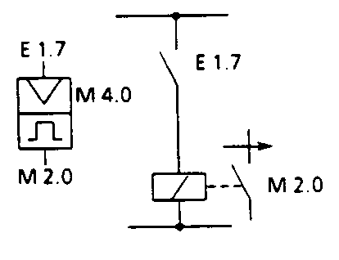
AWL | FUR | KOP
и Е 1.7  UN M 4.0  М 2.0  U M 2.0  S M 4.0  UN Е 1.7  R M 4.0  NOP О | 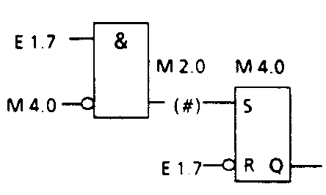 | 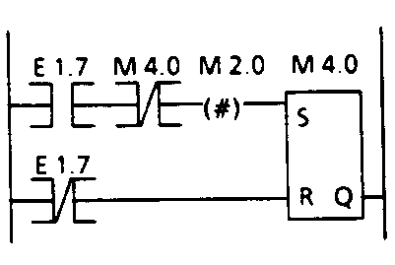

7.5.2 Двоичный делитель (Т-триггер)
Этот раздел показывает, как запрограммировать делитель на 2.
Пример : Состояние выхода двоичного делителя (выход А3.0) изменяется при каждой смене сигнала с "О" на "1" (положительный фронт) входа Е1.0. Поэтому на выходе триггера получается половинная, по сравнению с основной, частота.

Временная диаграмма |  | Схема
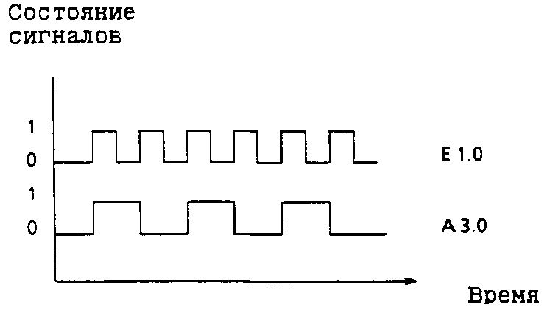 |  | 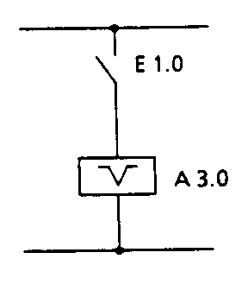
AWL | FUR | KOP
U E 1.0  UN M 1.0  М 1.1  ***  U M 11  S M 1.0 UN E 1.0  R M 1.0  NOPO  *••  U M 1.1  U A 3.0  M 2.0  **•  U M 1.1  UN A 3.0  UN M 2.0  S A 3.0 U M 2.0  R A 3,0  NOPO | 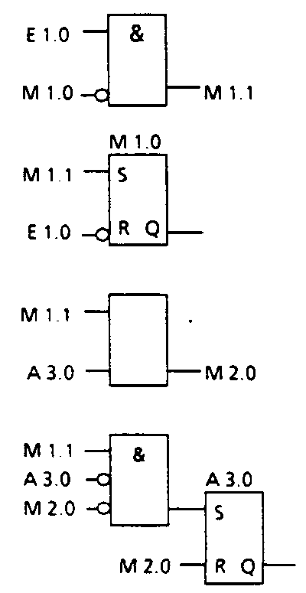 | 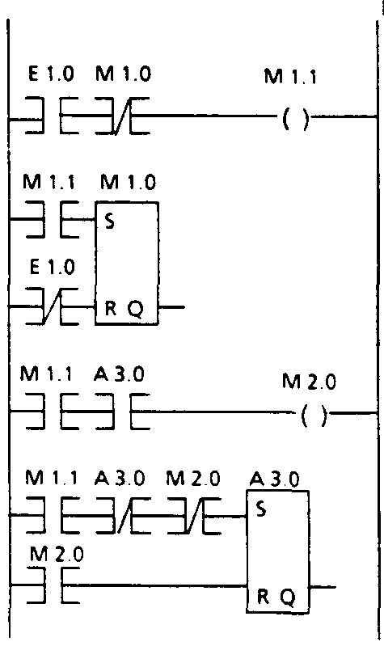

Указание:
Выдача в FUP или КОР возможна, только если при программировании в AWL установлены границы сегментов "∗∗∗".
7.5.3 Генератор сигналов (тактовый генератор)
Ниже показано, как запрограммировать тактовый генератор.
Пример: Генератор импульсов можно сделать при помощи самозапускающегося таймера и подключенного к его выходу триггера (делителя частоты). Таймер Т7 запускается маркером М2.0 в начале каждого цикла, т.е. маркер Н2.0 равен "1" в течение цикла, следующего за запуском таймера. Импульсы таймера Н2.0 воздействуют на делитель частоты, и на его выходе (А0.6) получается последовательность импульсов со скважностью 1 и частотой в два раза меньшей, чем на выходе таймера.
Временная диаграмма |  | Схема
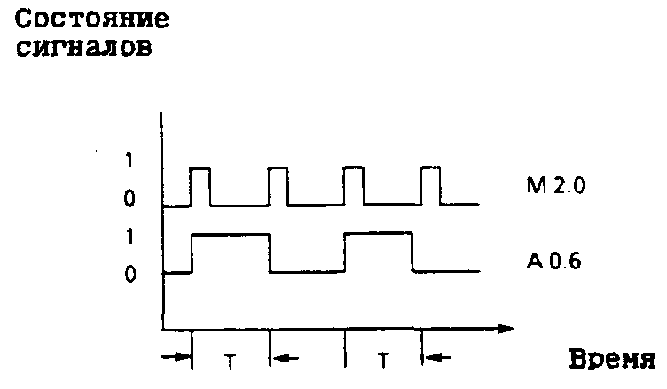 |  | 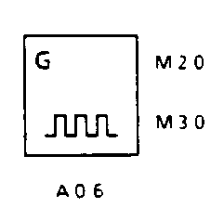
AWL | FUR | KOP
UN M 2.0  L KT 10.1  SE Т 7  NOP О  NOP 0  NOP 0  U Т 7  М 2.0  •*•  U M 2.0  UN M 3.0  S A 0.6  U M 2.0  U M 3.0  R A 0.6  NOP 0  *•*  UN M 2.0  U A 0.6  S M 3.0  UN M 2.0  UN A 0.6  R M 3.0  NOP 0 | 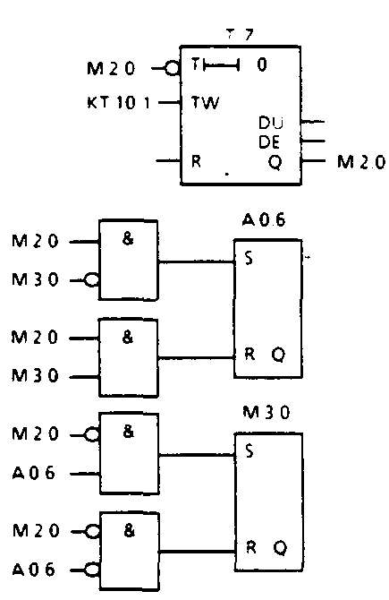 |  | 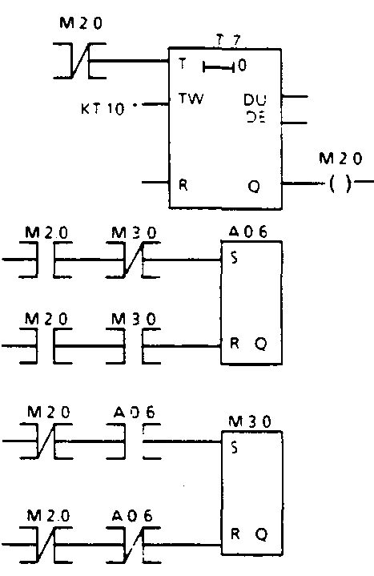

На каждый сигнал прерывания можно запомнить только одно прерывание.
Операция "UE" в комбинации с "В DW" или "В МW" образует операцию "UA", если адрес байта в слове данных или маркеров больше 127, за исключением CPU944: Здесь опрашиваются выходы с последовательностью команд В DWx; U А х.у или В МWx; U А х.у.
Инструкция "L..." не влияет на флаги. При этом содержимое AKKU может быть обработано с помощью операции "SPZ=", если выполнить сложение (+F) с константой 0000_{Н}
' Не для "SI" и "SE".

